

**小型书店图书采购与销售系统**

《数据库原理与应用》课程设计及实验报告

课 程 名 称： 数据库原理与应用

指 导 老 师： 倪子健

学 生 姓 名： 严梓锴

学 生 学 号： 201903020

上 交 日 期： 2021年11月25日

大连理工大学

Dalian University of Technology

**目录**

**1背景介绍** 1

**1.1应用系统依托单位的组织结构** 1

**1.2主营业务** 1

**1.3经营规模** 2

**2 需求分析** 2

**2.1 用户1:书店店长** 2

**2.1.1管理需求** 2

**2.1.2信息需求** 2

**2.1.3业务规则** 3

**2.2用户2:书店店员** 4

**2.2.1管理需求** 4

**2.2.2信息需求** 4

**2.2.3业务规则** 5

**2.3用户3:供货商** 5

**2.3.1管理需求** 5

**2.3.2信息需求** 5

**2.3.3业务规则** 5

**2.4用户4:顾客** 5

**2.4.1管理需求** 6

**2.4.2信息需求** 6

**2.4.3业务规则** 6

**2.5用户5:图书配送员** 6

**2.5.1管理需求** 6

**2.5.2信息需求** 6

**2.5.3业务规则** 6

**3 概念模型设计** 7

**3.1 语义说明（管理业务规则）** 7

**3.2 E-R图** 7

**4 数据库逻辑模型设计** 8

**5 数据库物理模型及完整性设计** 9

**6 用户子模式设计** 14

**7 数据定义语言** 14

**7.1所有基本表及其完整性定义的SQL Server语句** 14

**7.2索引定义的SQL Server语句** 17

**7.3用户子模式视图定义的SQL Server语句** 18

**7.4所有基本表中所有数据记录的列表** 20

**7.4.1Administrator表的数据记录** 20

**7.4.2Book表的数据记录** 20

**7.4.3Customer表的数据记录** 23

**7.4.4Deliveryman表的数据记录** 26

**7.4.5Operator表的数据记录** 26

**7.4.6OrderElem表的数据记录** 26

**7.4.7Orders表的数据记录** 26

**7.4.8StoreHouse表的数据记录** 26

**7.4.9Supplier表的数据记录** 27

**7.4.10Supply表的数据记录** 27

**8 数据记录访问操作示例** 29

**8.1单表查询** 30

**8.2连接查询** 30

**8.3嵌套查询** 33

**8.4集合查询** 35

**8.5聚合查询** 38

**8.6增** 43

**8.7删** 44

**8.8改** 45

**9 基于触发器的数据库完整性及其控制策略实例** 46

**10 事务定义实例** 47

**11 游标定义实例** 48

**1背景介绍**

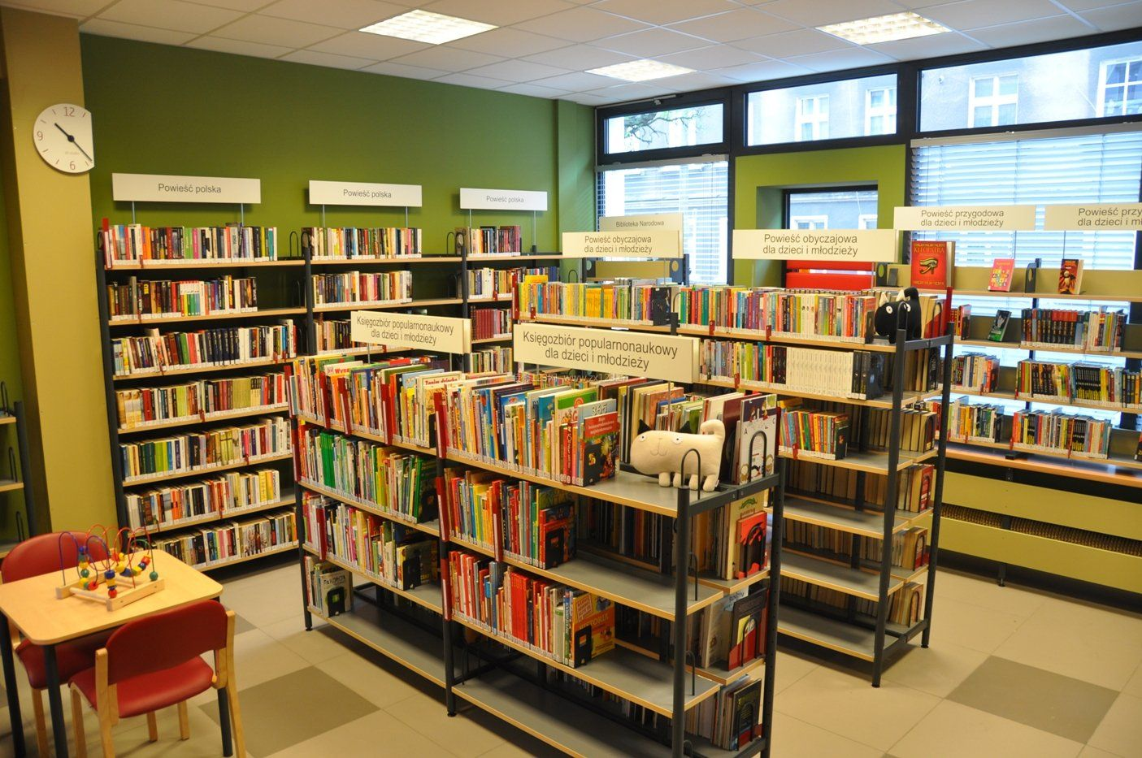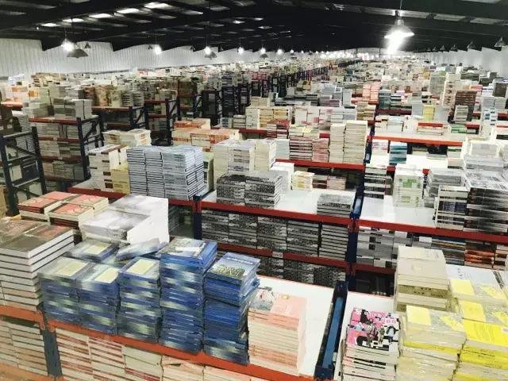

图 1 小型书店及其书店仓库示意图

**1.1应用系统依托单位的组织结构**

该图书采购与销售系统服务于一家小型书店。该书店有一名书店店长，若三名书店店员，若三名图书配送员。该书店目前拥有四个仓库，用于存放图书；书店目前与三家上游图书供货商进行合作，从这些供应商中购进图书，并向下游进行顾客销售。该小型书店的组织结构图如图 2所示。

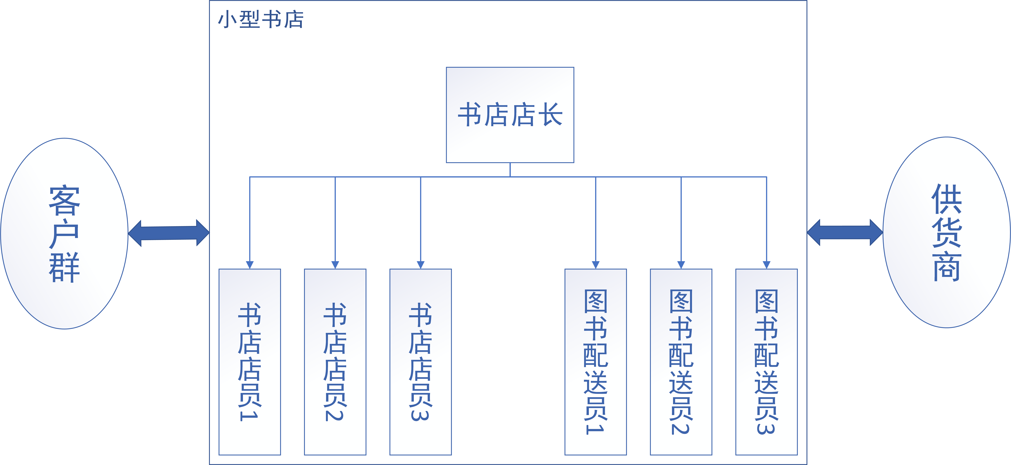

图 2 小型书店组织结构图

**1.2主营业务**

该小型书店主要经营图书销售与图书配送服务。书店从上游图书供货商地方批量购入图书，存放于书店的仓库中，接到顾客订单后安排出库和配送。

**1.3经营规模**

该书店经营规模较小，设计的图书种类主要为建材、英语、数学、计算机、生活、设计等，所拥有的图书款式在100款左右，图书库存总量为为5000本左右，当前以注册顾客数量为100余人，处于书店新开业阶段。

**2 需求分析**

**2.1 用户1:书店店长**

**2.1.1管理需求**

1. **对书店店员进行管理。**包括书店店员的招聘、解聘。在数据库系统中需要能够对店员信息进行录入、删除、修改、查询。
2. **对供货商进行管理。**包括与新的供货商建立契约、解除与现有供应商的合作。在数据库系统中需要能够对供货商信息进行录入、删除、修改、查询。
3. **对图书配送员进行管理。**包括图书配送员的招聘、解聘。数据库系统中需要能够对图书配送员信息进行录入、删除、修改、查询。
4. **对顾客进行管理。**主要为对顾客信息的管理。在数据库系统中需要能够对顾客信息进行录入、删除、修改、查询。
5. **对仓库进行管理。**主要为对仓库信息的管理。在数据库中需要能够对仓库信息进行录入、删除、修改、查询。
6. **对图书进行管理。**能够随时查询在库图书的信息。在数据库中需要能够对图书信息进行查询。
7. **对订单进行管理。**能够随时查询所有订单的信息。在数据库中需要能够对订单信息进行查询。
8. **对图书供应情况进行管理。**能够随时查询、删除、修改供货商的所有供货信息。在数据库中需要能够对供货信息进行查询、删除、修改。
9. **能够在数据库系统中对自己的信息进行管理。**包括修改、查询。

**2.1.2信息需求**

1. 需要书店店员的所有信息。
2. 需要图书配送员的所有信息。
3. 需要供货商的所有信息。
4. 需要顾客的所有信息。
5. 需要仓库的所有信息。
6. 需要图书的所有信息。
7. 需要订单的所有信息。
8. 需要供货情况的所有信息。
9. 需要自身的信息。

**2.1.3业务规则**

1. **书店店员信息管理业务。**在招聘新的书店店员后对其基本信息在系统中录入，并能够创建新的数据库系统用户供新的书店店员使用；当其基本信息发生变动时，能够在系统中对其基本信息作出相应的修改；当解聘书店店员或书店店员辞职离开时，能够在系统中删除该书店店员的基本信息；在日常能够通过数据库系统查询所有书店店员的信息。
2. **图书配送员信息管理业务。**在招聘新的图书配送员后对其基本信息在系统中录入，并能够创建新的数据库系统用户供新的图书配送员使用；当其基本信息发生变动时，能够在系统中对其基本信息作出相应的修改；当解聘图书配送员或图书配送员辞职离开时，能够在系统中删除该图书配送员的基本信息；在日常能够通过数据库查询所有图书配送员的信息。
3. **供货商信息管理业务。**在与新的供货商达成合作后对其基本信息在系统中录入，并能够创建新的数据库系统用户供新的供货商使用；当其基本信息发生变动时，能够在系统中对其基本信息作出相应的修改；当与原有供货商解除合作关系后，能够在数据库系统中删除该供货商的信息；在日常能够通过数据库查询所有供货商的信息。
4. **顾客信息管理业务。**当有新的顾客在书店的网店注册后，能够将其的基本信息倒入到数据库系统中，并能够创建新的数据库用户供新的顾客进行使用；如果必要，也可以根据实际情况对数据库中的顾客信息进行修改；能够对长期不登录系统进行图书购买的顾客进行信息清除操作；在日常能够在数据库中查询所有顾客的信息。
5. **仓库信息管理业务。**当书店购买新的仓库后，可以在数据库中对仓库的基本信息进行录入；当仓库的基本信息发生变动后，能够在数据库中对仓库信息进行修改；当企业暂停使用或出售某仓库后，能够对其基本信息进行删除；在平常能够查看所有仓库信息。
6. **图书采购业务。**可以随时查看所有在库图书的基本信息，当发现有图书的库存低于规定的安全库存后，可以向供货商发出订货需求。但该数据库系统中的供货信息录入由供货商来完成，书店店长仅有供货信息的查看权限。该项业务同时有助于书店店长对各供货商进行供应能力的评价，以甄选更优质的可以长期合作的供应商。入库信息的登记以及图书信息的更新等属于更底层的操作，由书店店员俩完成，因此在此书店店长仅有图书信息的查询权限。
7. **供货信息修正业务。**供货信息由供货商在登录数据库系统后在数据库中录入，但供货商没有供货信息的修改和删除权限，一旦供货信息录入错误，只能由供货商通知书店店长来进行供货信息的修改。且如果书店店员检查实际到货的图书后发现与供货商录入的供货信息不符，则可以请求退货，在此情况下书店店长可以将被退货的图书所对应的供货信息进行删除。
8. **销售管理业务。**店长可以随时查看所有的订单信息，以及时掌握书店的销售情况，以便于对图书的采购提供预测和支持，对销售模式、促销方式不断进行改进。由于对订单的各项具体操作属于更低的层次，将由书店店员配合图书配送员来完成，在此书店店长对订单信息仅有查看的权限。
9. **自身信息管理业务。**能够对自身信息进行管理。能够修改数据库中自己的信息，也可以对自己的信息进行查询；但是不能新增书店店长的信息（书店店长理论上只能有一个），也不能删除现有书店店长的信息（不能把自己的信息删了）。对于书店店长信息的录入与删除，只能由数据库的超级管理员来完成，即在该系统上架于该书店之前就进行录入。

**2.2用户2:书店店员**

**2.2.1管理需求**

1. **对订单信息进行管理。**主要为能为每个订单分配配送员。在数据库系统中需要能够对订单信息进行查询、修改。
2. **对图书配送员进行管理。**主要为能够查询每个图书配送员的信息。在数据库中需要能够对图书配送员的信息进行查询。
3. **对仓库进行管理。**主要为能够查询每个仓库的信息。在数据库中需要能够对仓库的信息进行查询。
4. **对图书进行管理。**包括图书的出库入库管理。在数据库中需要能够对所有的图书信息进行登记、删除、修改、查询。
5. **对供应信息进行管理。**主要为对供应信息的查询。在数据库中需要能够对供应信息进行查询。
6. **能够在数据库系统中对自己的信息进行管理。**包括修改、查询。

**2.2.2信息需求**

1. 需要图书配送员除了密码之外的所有信息。
2. 需要仓库的所有信息。
3. 需要图书的所有信息。
4. 需要订单的所有信息。
5. 需要供货情况的所有信息。
6. 需要自身的信息。

**2.2.3业务规则**

1. **订单分配业务。**查看顾客下的订单的订单信息，查看图书配送员信息，为订单分配配送员。
2. **仓库管理业务。**在数据库系统中查看自己被分配到的仓库，对对应的仓库进行管理。
3. **图书入库业务。**在数据库系统中查看供应商的供货信息，并与实际到货的图书进行盘点，盘点无误后将新增的图书信息录入数据库中或修改现有图书的信息。若盘点后发现货物有误，则可以通知店长请求退货或换货。
4. **图书出库业务。**根据顾客的订单，分拣图书，打包出库，并在数据库中修改对应图书的信息或删除图书的信息。
5. **自身信息管理业务。**能够对自身信息进行管理。能够修改数据库中自己的信息，也可以对自己的信息进行查询。

**2.3用户3:供货商**

**2.3.1管理需求**

1. **对供应信息进行管理。**主要为录入、查询供应信息。在数据库系统中需要能够对供应信息进行录入，对自己的供应信息进行查询。
2. **对自身信息进行管理。**能够更新自己的信息。在数据库系统中需要能够对自身信息进行查询和修改。

**2.3.2信息需求**

1. 需要自身的信息。
2. 需要自己的供应信息。

**2.3.3业务规则**

1. **供应信息录入业务。**当收到书店店长的订货请求之后，与书店店长确定最终的供货情况，并在数据库系统中进行录入，并能够查询自己的供应信息。但供货商没有对数据库系统中供货信息的删除、修改权限。
2. **自身信息管理业务。**能够修改数据库中自己的信息，也可以对自己的信息进行查询。

**2.4用户4:顾客**

**2.4.1管理需求**

1. **对订单进行管理。**能够查看书店中现有的书的基本信息，能够下订单、查看自己下的订单。在数据库中需要能够查询图书信息，录入订单信息，并对自己下的订单的信息进行查询。
2. **对自身信息进行管理。**能够更新自己的信息。在数据库系统中需要能够对自身信息进行查询和修改。

**2.4.2信息需求**

1. 需要所有的图书的信息。
2. 需要自己的订单信息。
3. 需要自己的信息。

**2.4.3业务规则**

1. **下订单业务。**登录系统后，能够查看所有的图书的基本信息；能够添加新的订单，以及该订单对应的明细，可以修改已下的订单的订单明细（针对信息输入错误或者换货的情况），可以删除已下的订单（针对退货或误拍情况），可以对自己已经下的订单进行查询。
2. **自身信息管理业务。**能够修改数据库中自己的信息，也可以对自己的信息进行查询。

**2.5用户5:图书配送员**

**2.5.1管理需求**

1. **对订单进行管理。**能够查询自己需要配送的订单的订单信息。在数据库中需要能够查看自己配送的订单的订单信息进行查询。
2. **对自身信息进行管理。**能够更新自己的信息。在数据库系统中需要能够对自身信息进行查询和修改。

**2.5.2信息需求**

1. 需要自己的信息。
2. 需要自己配送的订单的信息。

**2.5.3业务规则**

1. **配送业务。**查询自己需要配送的订单的订单信息，对相应的订单进行配送。
2. **自身信息管理业务。**能够修改数据库中自己的信息，也可以对自己的信息进行查询。

**3 概念模型设计**

**3.1 语义说明（管理业务规则）**

1. **书店店长管理书店店员。**一个书店店长管理多个书店店员，一个书店店员由一个书店店长管理。
2. **书店店长管理图书配送员。**一个书店店长管理多个图书配送员，一个图书配送员由一个书店店长管理。
3. **书店店员在仓库工作。**一个书店店员在一个仓库工作，一个仓库里有多个店员工作。
4. **仓库里库存放图书。**一款图书只能存在一个仓库里，一个仓库可以储存多款图书。
5. **书店店长与供货商达成契约。**一个书店店长能与多个供货商达成契约，一个供货商只能与一个书店店长达成契约。
6. **供货商供应图书。**一个供货商可以供应多款图书，一款图书可以由多个供货商供应。
7. **顾客订购图书，向书店下订单。**一个顾客可以下多个订单，每个订单只对应一个顾客。
8. **订单由图书组成。**一个订单内可以包含多款图书，一款图书能够出现在多个订单中。
9. **图书配送员配送订单。**一个图书配送员可以配送多个订单，一个订单只能由一个配送员配送。

**3.2 E-R图**



图 3 图书采购与销售系统E-R图

**4 数据库逻辑模型设计**

表 1 图书采购与销售系统逻辑结构设计表

|  |  |  |  |  |
| --- | --- | --- | --- | --- |
| 实体/联系 | 关系 | 主码 | 外码 | 属性 |
| 书店店长 | Administrator | AdminID | - | Name,  Password |
| 书店店员 | Operator | OperID | AdminID, StHoID | Name,  Password |
| 供货商 | Supplier | SuppID | AdminID | Name |
| 图书配送员 | Deliveryman | DeliID | AdminID | Name,  Password |
| 顾客 | Customer | CustID | - | Idnumber,  Name,  Password,  Email,  Adress,  Telephone,  Sex |
| 仓库 | StoreHouse | StHoID | - | StoreHouseName,  Area |
| 图书 | Book | ISBN | StHoID | BookName,  Category，  Author,  Publisher,  PubDate,  Discount,  SellPrice,  PurchasePrice，  Inventory |
| 订单 | Orders | OrderID | CustID, DeliID | DeliveryAdress,  OrderDate |
| 订单明细 | OrderElem | （OrderID，ISBN） | OrderID，ISBN | OrderQuantity |
| 供应 | Supply | （SuppID，ISBN，SuppDate） | SuppID，ISBN | SupplyQuantity |

**5 数据库物理模型及完整性设计**

**书店店长（Administrator）**

|  |  |  |  |  |
| --- | --- | --- | --- | --- |
| **数据项名** | **数据类型** | **宽度及小数位** | **列级完整性描述** | **备注** |
| **AdminID** | **CHAR** | **3** | **主码** | **书店店长ID** |
| **Name** | **NVARCHAR** | **100** | **非空** | **店长名字** |
| **Password** | **VARCHAR** | **11** | **默认值为123456** | **店长的账户密码** |

**主码：AdminID**

**外码：无**

**应建索引的数据项：无**

**表级完整性约束：无**

**书店店员（Operator）**

|  |  |  |  |  |
| --- | --- | --- | --- | --- |
| **数据项名** | **数据类型** | **宽度及小数位** | **列级完整性描述** | **备注** |
| **OperID** | **CHAR** | **3** | **主码** | **书店店员ID** |
| **Name** | **NVARCHAR** | **100** | **非空** | **书店店员名** |
| **Password** | **VARCHAR** | **11** | **默认值为12345678** | **店员额账户密码** |
| **AdminID** | **CHAR** | **3** | **为外码，参照Administrator表的属性AdminID** | **管理该书店店员的店长的ID号** |
| **StHoID** | **CHAR** | **3** | **为外码，参照StoreHouse表的属性StHoID** | **书店店员所工作的仓库的ID号** |

**主码：OperID**

**外码：AdminID，StHoID**

**应建索引的数据项：Name**

**表级完整性约束：无**

**供货商 （Supplier）**

|  |  |  |  |  |
| --- | --- | --- | --- | --- |
| **数据项名** | **数据类型** | **宽度及小数位** | **列级完整性描述** | **备注** |
| **SuppID** | **CHAR** | **3** | **主码** | **供货商的ID号** |
| **Name** | **NVARCHAR** | **100** | **非空** | **供货商的名字** |
| **Password** | **VARCHAR** | **11** | **默认值为12345678** | **供货商的账户密码** |
| **AdminID** | **CHAR** | **3** | **为外码，参照Administrator表的属性AdminID** | **与供货商签订契约的书店店长的ID** |

**主码：SuppID**

**外码：AdminID**

**应建索引的数据项：Name**

**表级完整性约束：无**

**图书配送员（Deliveryman）**

|  |  |  |  |  |
| --- | --- | --- | --- | --- |
| **数据项名** | **数据类型** | **宽度及小数位** | **列级完整性描述** | **备注** |
| **DeliID** | **CHAR** | **3** | **主码** | **图书配送员的ID号** |
| **Name** | **NVARCHAR** | **100** | **非空** | **图书配送员的名字** |
| **Password** | **VARCHAR** | **11** | **默认值为12345678** | **图书配送员的账户密码** |
| **AdminID** | **CHAR** | **3** | **为外码，参照Administrator表的属性AdminID** | **管理该图书配送员的书店店长的ID** |

**主码：DeliID**

**外码：Name**

**应建索引的数据项：Name**

**表级完整性约束：无**

**顾客（Customer）**

|  |  |  |  |  |
| --- | --- | --- | --- | --- |
| **数据项名** | **数据类型** | **宽度及小数位** | **列级完整性描述** | **备注** |
| **CustID** | **CHAR** | **5** | **主码** | **顾客ID** |
| **Idnumber** | **CHAR** | **18** | **唯一、非空** | **顾客身份证号码** |
| **Name** | **NVARCHAR** | **100** | **非空** | **顾客名** |
| **Password** | **VARCHAR** | **11** | **默认值为12345678** | **顾客的账户密码** |
| **Email** | **VARCHAR** | **50** | **唯一** | **顾客的电子邮件** |
| **Address** | **NVARCHAR** | **100** | **-** | **顾客的地址** |
| **Telephone** | **CHAR** | **11** | **唯一** | **顾客的电话号码** |
| **Sex** | **NCHAR** | **1** | **取值为‘男’或‘女’** | **顾客的性别** |

**主码：CustID**

**外码：无**

**应建索引的数据项：Idnumber 、Name、Address、Telephone**

**表级完整性约束：无**

**仓库（StoreHouse）**

|  |  |  |  |  |
| --- | --- | --- | --- | --- |
| **数据项名** | **数据类型** | **宽度及小数位** | **列级完整性描述** | **备注** |
| **StHoID** | **CHAR** | **3** | **主码** | **仓库ID** |
| **StoreHouseName** | **NVARCHAR** | **100** | **非空** | **仓库名** |
| **Area** | **INT** | **-** | **非空** | **仓库面积** |

**主码：StHoID**

**外码：无**

**应建索引的数据项：StoreHouseName、Area**

**表级完整性约束：无**

**图书（Book）**

|  |  |  |  |  |
| --- | --- | --- | --- | --- |
| **数据项名** | **数据类型** | **宽度及小数位** | **列级完整性描述** | **备注** |
| **ISBN** | **CHAR** | **13** | **主码** | **ISBN码** |
| **BookName** | **NVARCHAR** | **100** | **非空** | **图书名** |
| **Category** | **NVARCHAR** | **100** | **-** | **分类** |
| **Author** | **NVARCHAR** | **100** | **-** | **作者** |
| **Publisher** | **NVARCHAR** | **100** | **-** | **出版社** |
| **PubDate** | **DATE** | **-** | **-** | **出版日期** |
| **Discount** | **NUMERIC** | **(3,2)** | **取值范围(0,1]，即折扣必定大于0小于1** | **销售折扣** |
| **SellPrice** | **NUMERIC** | **(6,2)** | **＞0，即售价必须大于0** | **销售价格(原价)** |
| **PurchasePrice** | **NUMERIC** | **(6,2)** | **＞0，即进价必须大于0** | **进货价格** |
| **StHoID** | **CHAR** | **3** | **为外码，参照StoreHouse表的属性StHoID** | **该款图书所存放在的仓库的仓库ID** |
| **Inventory** | **INT** | **-** | **≥0，即每款书的存货量必须大于等于0** | **该款图书的库存量** |

**主码：ISBN**

**外码：StHoID**

**应建索引的数据项：BookName、Category、Author、Publisher、PubDate、Discount、SellPrice、PurchasePrice、Inventory**

**表级完整性约束：无**

**订单（Orders）**

|  |  |  |  |  |
| --- | --- | --- | --- | --- |
| **数据项名** | **数据类型** | **宽度及小数位** | **列级完整性描述** | **备注** |
| **OrderID** | **CHAR** | **10** | **主码** | **订单ID** |
| **OrderDate** | **TIMESTAMP** | **-** | **-** | **订单日期** |
| **DeliveryAddress** | **CHAR** | **100** | **非空** | **送货地址** |
| **CustID** | **CHAR** | **5** | **外码，参照Customer表中的CustID** | **下该订单的顾客的顾客ID** |
| **DeliID** | **CHAR** | **3** | **外码，参照Deliveryman表中的DeliID** | **负责配送该订单的图书配送员的图书配送员ID** |

**主码：OrderID**

**外码：CustID，DeliID**

**应建索引的数据项：OrderDate**

**表级完整性约束：无**

**订单明细（OrderElem）**

|  |  |  |  |  |
| --- | --- | --- | --- | --- |
| **数据项名** | **数据类型** | **宽度及小数位** | **列级完整性描述** | **备注** |
| **OrderID** | **CHAR** | **10** | **主属性，参照** | **该订单明细从属的订单的订单号** |
| **ISBN** | **CHAR** | **13** | **主属性，参照Book表中的ISBN** | **该订单明细关联的图书的ISBN码** |
| **OrderQuantity** | **INT** | **-** | **>0，即订购数量必须大于0** | **顾客在这张订单中订购该ISBN码对应的图书的数量** |

**主码：（OrderID，ISBN）**

**外码：OrderID，ISBN**

**应建索引的数据项：OrderID、OrderQuantity**

**表级完整性约束：（OrderID，ISBN）共同组成主码**

**供应（Supply）**

|  |  |  |  |  |
| --- | --- | --- | --- | --- |
| **数据项名** | **数据类型** | **宽度及小数位** | **列级完整性描述** | **备注** |
| **SuppID** | **CHAR** | **3** | **主属性，参照Supplier表中的属性SuppID** | **供货商的ID** |
| **ISBN** | **CHAR** | **13** | **主属性，参照Book表中的属性ISBN** | **供应的图书的ISBN码** |
| **SuppDate** | **DATE** | **-** | **-** | **供应日期** |
| **SupplyQuantity** | **INT** | **-** | **>0且非空** | **供应量** |

**主码：（SuppID，ISBN，SuppDate）**

**外码：SuppID，ISBN，SuppDate**

**应建索引的数据项：SuppID，SupplyQuantity**

**表级完整性约束：（SuppID，ISBN，SuppDate）共同组成主码**

**6 用户子模式设计**

对用户书店店员定义局部视图。

1. **仓库_店员**（仓库ID，仓库名，仓库面积）
2. **图书配送员_店员**（图书配送员ID，姓名，书店店长的ID）
3. **图书_店员**（ISBN码，图书名，分类，作者，出版社，出版日期，销售折扣，销售价格(原价)，进货价格，仓库ID，库存量）
4. **合并订单_店员**（订单ID，ISBN码，订货数量，送货时间，订单地址，顾客ID，配送员ID）
5. **供应_店员（**供货商的ID，供应的图书的ISBN码，供应日期，供应量）
6. **书店店员_店员**（店员ID，姓名，密码，书店店长ID，仓库ID）

*注：此视图下店员仅能够查看和修改自己的信息，看不到也不能修改别的店员的信息。

**7 数据定义语言**

**7.1所有基本表及其完整性定义的SQL Server语句**

CREATE TABLE Administrator(

AdminID CHAR(3) PRIMARY KEY,

Name NVARCHAR(100) NOT NULL,

Password VARCHAR(11) DEFAULT 12345678,

);

CREATE TABLE StoreHouse(

StHoID CHAR(3) PRIMARY KEY,

StoreHouseName NVARCHAR(100) NOT NULL,

Area INT CHECK(Area>0) NOT NULL,

);

CREATE TABLE Operator(

OperID CHAR(3) PRIMARY KEY,

Name NVARCHAR(100) NOT NULL,

Password VARCHAR(11) DEFAULT 12345678,

AdminID CHAR(3) FOREIGN KEY

REFERENCES Administrator(AdminID),

StHoID CHAR(3) FOREIGN KEY

REFERENCES StoreHouse(StHoID),

);

CREATE TABLE Supplier(

SuppID CHAR(3) PRIMARY KEY,

Name NVARCHAR(100) NOT NULL,

Password VARCHAR(11) DEFAULT 12345678,

AdminID CHAR(3) FOREIGN KEY

REFERENCES Administrator(AdminID),

);

CREATE TABLE Deliveryman(

DeliID CHAR(3) PRIMARY KEY,

Name NVARCHAR(100) NOT NULL,

Password VARCHAR(11) DEFAULT 12345678,

AdminID CHAR(3) FOREIGN KEY

REFERENCES Administrator(AdminID),

);

CREATE TABLE Customer(

CustID CHAR(5),

CONSTRAINT CustomerKey PRIMARY KEY(CustID),

Idnumber CHAR(18)

CONSTRAINT CustomerC1 UNIQUE

CONSTRAINT CustomerC2 NOT NULL,

Name NVARCHAR(100)

CONSTRAINT CustomerC3 NOT NULL,

Password VARCHAR(11)

CONSTRAINT CustomerC4 DEFAULT 12345678,

Email VARCHAR(50)

CONSTRAINT CustomerC5 UNIQUE,

Address NVARCHAR(100),

Telephone CHAR(11)

CONSTRAINT CustomerC6 UNIQUE,

Sex NCHAR(1)

CONSTRAINT CustomerC7 CHECK(Sex IN ('男','女')),

);

CREATE TABLE Book(

ISBN CHAR(13),

CONSTRAINT BookKey PRIMARY KEY(ISBN),

BookName NVARCHAR(100)

CONSTRAINT BookC1 NOT NULL,

Category NVARCHAR(100),

Author NVARCHAR(100),

Publisher NVARCHAR(100),

PubDate DATE,

Discount NUMERIC(3,2)

CONSTRAINT BookC2 CHECK(Discount>0 AND Discount<=1)

CONSTRAINT BookC3 DEFAULT 1,

SellPrice NUMERIC(6,2)

CONSTRAINT BookC4 CHECK(SellPrice>0),

PurchasePrice NUMERIC(6,2)

CONSTRAINT BookC5 CHECK(PurchasePrice>0),

StHoID CHAR(3)

CONSTRAINT BookC6 NOT NULL,

CONSTRAINT BookC7 FOREIGN KEY(StHoID) REFERENCES StoreHouse(StHoID),

Inventory INT

CONSTRAINT BookC8 NOT NULL

CONSTRAINT BookC9 CHECK(Inventory >= 0),

);

CREATE TABLE Orders(

OrderID CHAR(10) PRIMARY KEY,

OrderDate TIMESTAMP,

DeliveryAddress NVARCHAR(100) NOT NULL,

CustID CHAR(5) FOREIGN KEY

REFERENCES Customer(CustID),

DeliID CHAR(3) FOREIGN KEY

REFERENCES Deliveryman(DeliID),

);

CREATE TABLE OrderElem(

OrderID CHAR(10),

ISBN CHAR(13),

OrderQuantity INT CHECK(OrderQuantity>0) NOT NULL,

FOREIGN KEY(OrderID) REFERENCES Orders(OrderID),

FOREIGN KEY(ISBN) REFERENCES Book(ISBN),

PRIMARY KEY(OrderID, ISBN),

);

CREATE TABLE Supply(

SuppID CHAR(3),

ISBN CHAR(13),

SuppDate DATE,

SupplyQuantity INT CHECK(SupplyQuantity>0) NOT NULL,

PRIMARY KEY(SuppID, ISBN, SuppDate),

FOREIGN KEY(SuppID) REFERENCES Supplier(SuppID),

FOREIGN KEY(ISBN) REFERENCES Book(ISBN),

);

**7.2索引定义的SQL Server语句**

/*以书店店员表Operator的名字Name为索引键创建索引，索引顺序为升序*/

CREATE INDEX Sindex_Operator_Name ON Operator(Name);

/*以供货商表Supplier的名字Name为索引键创建索引，索引顺序为升序*/

CREATE INDEX Sindex_Suppier_Name ON Supplier(Name);

/*以图书配送员表Deliveryman的名字Name为索引键创建索引，索引顺序为升序*/

CREATE INDEX Sindex_Deliveryman_Name ON Deliveryman(Name);

/*以顾客表Customer的名字Name为索引键创建索引，索引顺序为升序*/

CREATE INDEX Sindex_Customer_Name ON Customer(Name);

/*以顾客表Customer的身份证号Idnumber为索引键创建唯一索引，索引顺序为升序*/

CREATE UNIQUE INDEX Sindex_Customer_Idnumber ON Customer(Idnumber);

/*以顾客表Customer的电话号码Telephone为第一索引键、电子邮箱Email为第二索引键，创建唯一索引，索引顺序为升序*/

CREATE UNIQUE INDEX Sindex_Customer_Telephone_Email ON Customer(Telephone, Email);

/*以顾客表Customer的地址Address为索引键创建索引，索引顺序为升序*/

CREATE INDEX Sindex_Customer_Address ON Customer(Address);

/*以仓库表StoreHouse的名字StoreHouseName为索引键创建索引，索引顺序为升序*/

CREATE INDEX Sindex_StoreHouse_StoreHouseName ON StoreHouse(StoreHouseName);

/*以仓库表StoreHouse的面积Area为索引键创建索引，索引顺序为降序*/

CREATE INDEX Sindex_StoreHouse_Area ON StoreHouse(Area DESC);

/*以图书表Book的类别Category为索引键创建索引，索引顺序为升序*/

CREATE INDEX Sindex_Book_Category ON Book(Category);

/*以图书表Book的作者Author为索引键创建索引，索引顺序为升序*/

CREATE INDEX Sindex_Book_Author ON Book(Author);

/*以图书表Book的出版社Publisher为索引键创建索引，索引顺序为升序*/

CREATE INDEX Sindex_Book_Publisher ON Book(Publisher);

/*以图书表Book的出版时间PubDate为索引键创建索引，索引顺序为降序*/

CREATE INDEX Sindex_Book_PubDate ON Book(PubDate DESC);

/*以图书表Book的折扣售价SellPrice为第一索引键、折扣Discount为第二索引键，创建索引，第一索引顺序为降序，第二索引键索引顺序为升序*/

CREATE INDEX Sindex_Book_SellPrice_Discount ON Book(SellPrice DESC, Discount);

/*以图书表Book的进价PurchasePrice为索引键创建索引，索引顺序为降序*/

CREATE INDEX Sindex_Book_PurchasePrice ON Book(PurchasePrice DESC);

/*以图书表Book的库存量Inventory为索引键创建索引，索引顺序为降序*/

CREATE INDEX Sindex_Book_Inventory ON Book(Inventory DESC);

/*以订单表Orders的订单日期OrderDate为索引键创建索引，索引顺序为降序*/

CREATE INDEX Sindex_Orders_OrderDate ON Orders(OrderDate DESC);

/*以订单明细表OrderElem的订单号OrderID为索引键创建索引，索引顺序为升序*/

CREATE INDEX Sindex_OrderElem_OrderID ON OrderElem(OrderID);

/*以订单明细表OrderElem的订购量OrderQuantity为索引键创建索引，索引顺序为降序*/

CREATE INDEX Sindex_OrderElem_OrderQuantity ON OrderElem(OrderQuantity DESC);

/*以供应表Supply的供应商号SuppID为索引键创建索引，索引顺序为升序*/

CREATE INDEX Sindex_Supply_SuppID ON Supply(SuppID);

/*以供应表Supply的供应量SupplyQuantity为索引键创建索引，索引顺序为降序*/

CREATE INDEX Sindex_Supply_SupplyQuantity ON Supply(SupplyQuantity);

**7.3用户子模式视图定义的SQL Server语句**

/*对用户书店店员定义局部视图*/

GO

CREATE SCHEMA OperatorSchema AUTHORIZATION U书店店员1;

GO

CREATE VIEW StoreHouse_Operator (StHoID, StoreHouseName, Area)

AS

SELECT StHoID, StoreHouseName, Area

FROM StoreHouse;

GO

CREATE VIEW Deliveryman_Operator (DeliID, Name, AdminID)

AS

SELECT DeliID, Name, AdminID

FROM Deliveryman;

GO

CREATE VIEW Book_Operator (ISBN, BookName, Category, Author, Publisher, PubDate, Discount, SellPrice, PurchasePrice, StHoID ,Inventory)

AS

SELECT ISBN, BookName, Category, Author, Publisher, PubDate, Discount, SellPrice, PurchasePrice, StHoID ,Inventory

FROM Book;

GO

CREATE VIEW Combined_Orders_Operator (OrderID, ISBN, OrderQuantity, OrderDate, DeliveryAddress, CustID, DeliID)

AS

SELECT Os.OrderID, ISBN, OrderQuantity, OrderDate, DeliveryAddress, CustID, DeliID

FROM Orders Os, OrderElem Oe

WHERE Os.OrderID = Oe.OrderID;

GO

CREATE VIEW Supply_Operator (SuppID, ISBN, SuppDate, SupplyQuantity)

AS

SELECT SuppID, ISBN, SuppDate, SupplyQuantity

FROM Supply;

GO

CREATE VIEW Operator_Operator1 (OperID, Name, Password, AdminID, StHoID)

AS

SELECT OperID, Name, Password, AdminID, StHoID

FROM Operator

WHERE OperID = '001';

GO

**7.4所有基本表中所有数据记录的列表**

**7.4.1Administrator表的数据记录**

|  |  |  |
| --- | --- | --- |
| **AdminID** | **Name** | **Password** |
| 001 | 严梓锴 | 123456 |

**7.4.2Book表的数据记录**

|  |  |  |  |  |  |  |  |  |  |  |
| --- | --- | --- | --- | --- | --- | --- | --- | --- | --- | --- |
| **ISBN** | **BookName** | **Category** | **Author** | **Publisher** | **PubDate** | **Discount** | **SellPrice** | **PurchasePrice** | **StHoID** | **Inventory** |
| 0000000000001 | 异型石材 | 建材 | 廖原时 | 中国铁道出版社 | 2000-01-01 | .29 | 490.00 | 220.50 | 003 | 49 |
| 0000000000002 | 居室创意设计700例 （三分册） | 设计 | 董雨韬 | 中国铁道出版社 | 2000-01-01 | .87 | 28.80 | 12.96 | 003 | 22 |
| 0000000000003 | 新世纪塑钢门窗实用图集 （重版） | 建材 | 李志英 | 清华大学出版社 | 2000-01-01 | .68 | 28.50 | 12.83 | 003 | 71 |
| 0000000000004 | 居室创意设计700例（四分册） | 设计 | 董雨韬 | 人民邮电出版社 | 2000-01-01 | .18 | 28.80 | 12.96 | 002 | 45 |
| 0000000000005 | 居室创意设计700例（二分册） | 设计 | 董雨韬 | 高等教育出版社 | 2000-01-01 | .58 | 28.80 | 12.96 | 002 | 38 |
| 0000000000006 | 建材工业五十年 | 建材 | 国家建筑材料局 | 清华大学出版社 | 2000-01-01 | .71 | 58.00 | 26.10 | 003 | 27 |
| 0000000000007 | 康居新潮创意设计800例 | 设计 | 董雨韬 | 中国铁道出版社 | 2000-01-01 | .94 | 115.20 | 51.84 | 002 | 66 |
| 0000000000008 | 英汉--汉英建材工业大词典(精) | 英语 | 本书编委会 | 中国铁道出版社 | 2000-01-01 | .53 | 96.00 | 43.20 | 001 | 61 |
| 0000000000009 | 新型墙体材料手册 | 建材 | 陈福广 | 清华大学出版社 | 2000-01-01 | .63 | 138.00 | 62.10 | 002 | 40 |
| 0000000000010 | 水泥应用 | 建材 | 向才旺 | 人民邮电出版社 | 2000-03-01 | .21 | 29.00 | 13.05 | 003 | 40 |
| 0000000000011 | 水泥工业粉磨工艺技术 | 建材 | 王仲春 | 人民邮电出版社 | 2000-06-01 | .93 | 48.00 | 21.60 | 003 | 27 |
| 0000000000012 | 钢结构设计原理 | 建材 | 吴建有 | 人民邮电出版社 | 2000-07-01 | .88 | 28.00 | 12.60 | 002 | 11 |
| 0000000000013 | 最新大学英语六级考试词汇必备 | 英语 | 崔克成 | 人民邮电出版社 | 2001-03-01 | .10 | 12.00 | 5.40 | 002 | 46 |
| 0000000000014 | 最新大学英语四级考试词汇必备 | 英语 | 崔克城 | 清华大学出版社 | 2001-03-01 | .55 | 11.00 | 4.95 | 002 | 7 |
| 0000000000015 | 大学英语四级考试精典阅读110篇 | 英语 | 王芳 | 人民邮电出版社 | 2001-05-01 | .55 | 10.00 | 4.50 | 002 | 14 |
| 0000000000016 | 大学英语六级考试精典阅读110篇 | 英语 | 董晓秋 | 清华大学出版社 | 2001-05-01 | .90 | 10.00 | 4.50 | 001 | 59 |
| 0000000000017 | 新起点备战2002年MBA全国联考-英语 | 英语 | 张合功 | 中国铁道出版社 | 2001-06-01 | .45 | 43.00 | 19.35 | 001 | 31 |
| 0000000000018 | 雅思考试预测试卷 | 英语 | 宋德伟 | 人民邮电出版社 | 2001-09-01 | .18 | 38.00 | 17.10 | 002 | 59 |
| 0000000000019 | 新起点备战MBA全国联考丛书- | 英语 | 张合功 | 清华大学出版社 | 2002-01-01 | .21 | 20.00 | 9.00 | 001 | 25 |
| 0000000000020 | 幽默笑话精选500篇（英汉对照） | 休闲 | 胡秀梅 | 中国铁道出版社 | 2002-01-01 | .10 | 18.00 | 8.10 | 001 | 44 |
| 0000000000021 | 精典美语名篇赏析（含磁带2盒） | 休闲 | 钟啸尘 | 高等教育出版社 | 2002-04-01 | .90 | 24.00 | 10.80 | 002 | 65 |
| 0000000000022 | 最新大学英语四级精典词汇速记 | 英语 | 邓晓拓 | 高等教育出版社 | 2002-08-01 | .13 | 19.80 | 8.91 | 001 | 75 |
| 0000000000023 | 雅思小灵通--妙语100句 | 英语 | 王陆 | 人民邮电出版社 | 2002-08-01 | .10 | 16.00 | 7.20 | 002 | 21 |
| 0000000000024 | 最新大学英语六级精典词汇速记 | 英语 | 邓晓拓 | 清华大学出版社 | 2002-09-01 | .51 | 15.80 | 7.11 | 002 | 63 |
| 0000000000025 | 雅思IELTS考试强化教程阅读 | 英语 | 尹华东 | 高等教育出版社 | 2003-01-01 | .37 | 25.00 | 11.25 | 001 | 26 |
| 0000000000026 | 高等数学微积分700例题 | 数学 | 杨延龄 | 清华大学出版社 | 2004-10-01 | .62 | 32.00 | 14.40 | 001 | 91 |
| 0000000000027 | 初级加减法珠心算训练教程 | 数学 | 力宏智达 | 人民邮电出版社 | 2004-09-01 | .38 | 36.00 | 16.20 | 003 | 20 |
| 0000000000028 | 高等数学全程辅导（第四版） | 数学 | 陈洪明 | 清华大学出版社 | 2002-09-01 | .95 | 16.00 | 7.20 | 001 | 68 |
| 0000000000029 | 高等数学全程辅导（第五版） | 数学 | 陈洪明 | 清华大学出版社 | 2002-09-01 | .10 | 16.00 | 7.20 | 002 | 79 |
| 0000000000030 | 高等数学 | 数学 |  | 高等教育出版社 | 2002-08-01 | .14 | 38.00 | 17.10 | 001 | 90 |
| 0000000000031 | 新起点备战--数学 | 数学 | 张合功 | 中国铁道出版社 | 2002-07-01 | .89 | 45.00 | 20.25 | 003 | 82 |
| 0000000000032 | 漫漫墙改路--艰辛的跋涉 | 建材 | 陈福广 | 清华大学出版社 | 2003-01-01 | .99 | 40.00 | 18.00 | 001 | 78 |
| 0000000000033 | 没有心的驴子/ 动物寓言王国 | 童话 | 九童公司 | 人民邮电出版社 | 2003-01-01 | .26 | 15.00 | 6.75 | 001 | 64 |
| 0000000000034 | 冒牌医生/ 动物寓言王国 | 童话 | 九童公司 | 人民邮电出版社 | 2003-01-01 | .10 | 15.00 | 6.75 | 002 | 74 |
| 0000000000035 | 狮子 强盗 旅行者/ 动物寓言王国 | 童话 | 九童公司 | 高等教育出版社 | 2003-01-01 | .84 | 15.00 | 6.75 | 002 | 97 |
| 0000000000036 | 骆驼跳舞/ 动物寓言王国 | 童话 | 九童公司 | 中国铁道出版社 | 2003-01-01 | .25 | 15.00 | 6.75 | 001 | 10 |
| 0000000000037 | 美国怎么了 | 政治 | 石建勋 | 清华大学出版社 | 2003-01-01 | .82 | 32.00 | 14.40 | 003 | 11 |
| 0000000000038 | 老鼠开会/ 动物寓言王国 | 童话 | 九童公司 | 人民邮电出版社 | 2003-01-01 | .71 | 15.00 | 6.75 | 002 | 51 |
| 0000000000039 | 圣诞树上的老熊/ 动物寓言王国 | 童话 | 九童公司 | 清华大学出版社 | 2003-01-01 | .28 | 15.00 | 6.75 | 002 | 84 |
| 0000000000040 | 小老虎与小羊羔的家教/ 动物寓言王国 | 童话 | 九童公司 | 清华大学出版社 | 2003-01-01 | .10 | 15.00 | 6.75 | 001 | 22 |
| 0000000000041 | 百变围巾 | 美容 | 吕秀龄 | 人民邮电出版社 | 2003-09-01 | .15 | 29.00 | 13.05 | 002 | 11 |
| 0000000000042 | 美容化妆新视点 | 美容 | 晓玉 | 高等教育出版社 | 2003-03-01 | .71 | 24.80 | 11.16 | 003 | 8 |
| 0000000000043 | 女性美容的101个误区 | 美容 | 白马 | 中国铁道出版社 | 2003-04-01 | .10 | 18.00 | 8.10 | 001 | 26 |
| 0000000000044 | 茉莉美人--护肤保养开课啦 | 美容 | 叶俏馨 | 人民邮电出版社 | 2002-07-01 | .60 | 15.00 | 6.75 | 002 | 58 |
| 0000000000045 | 茉莉美人--超级发型秘诀大公开 | 美容 | 叶俏馨 | 高等教育出版社 | 2002-07-01 | .25 | 15.00 | 6.75 | 001 | 18 |
| 0000000000046 | 保健按摩大全（附光盘） | 健康 | 任全 | 清华大学出版社 | 2002-06-01 | .80 | 98.00 | 44.10 | 003 | 27 |
| 0000000000047 | 瑰丽图书-女人最爱系列-时尚纤体、美白食疗法 | 美容 | 徐望容 | 人民邮电出版社 | 2002-05-01 | .18 | 26.00 | 11.70 | 001 | 85 |
| 0000000000048 | 瑰丽图书--女人最爱系列--星座美容新演绎 | 美容 | 徐望容 | 高等教育出版社 | 2002-05-01 | .63 | 26.00 | 11.70 | 002 | 46 |
| 0000000000049 | 家庭健康饮食系列--健康果菜汁DIY | 饮食健康 | 庄圣思 | 中国铁道出版社 | 2002-07-01 | .55 | 26.80 | 12.06 | 003 | 90 |
| 0000000000050 | 家庭健康饮食系列--美容粥瘦身汤 | 饮食健康 | 萧宗隆 | 高等教育出版社 | 2002-07-01 | .93 | 26.80 | 12.06 | 003 | 81 |
| 0000000000051 | 家庭健康饮食系列--家庭烤箱食谱 | 饮食健康 | 林淑珠 | 人民邮电出版社 | 2002-07-01 | .25 | 26.80 | 12.06 | 001 | 71 |
| 0000000000052 | 家庭健康饮食系列--微波炉做好菜 | 饮食健康 | 徐丽莲 | 清华大学出版社 | 2002-07-01 | .74 | 26.80 | 12.06 | 001 | 87 |
| 0000000000053 | 家庭健康饮食系列--素的欧式套餐 | 饮食健康 | 高铃兰 | 清华大学出版社 | 2002-09-01 | .37 | 26.80 | 12.06 | 003 | 66 |
| 0000000000054 | 大厨师系列丛书--南北特色风味鱼菜 | 饮食健康 | 吴杰 | 清华大学出版社 | 2003-01-01 | .10 | 21.00 | 9.45 | 001 | 73 |
| 0000000000055 | 大厨师系列丛书--特色清真菜 | 饮食健康 | 吴杰 | 清华大学出版社 | 2003-01-01 | .72 | 21.00 | 9.45 | 001 | 49 |
| 0000000000056 | 大厨师系列丛书--南北风味米面食 | 饮食健康 | 吴杰 | 清华大学出版社 | 2003-01-01 | .73 | 21.00 | 9.45 | 001 | 54 |
| 0000000000057 | 大厨师系列丛书--风味家禽菜肴 | 饮食健康 | 吴杰 | 清华大学出版社 | 2003-01-01 | .58 | 21.00 | 9.45 | 002 | 61 |
| 0000000000058 | 大厨师系列丛书--药膳滋补菜 | 饮食健康 | 吴杰 | 清华大学出版社 | 2003-01-01 | .43 | 21.00 | 9.45 | 001 | 13 |
| 0000000000059 | 大厨师系列丛书--新派海鲜料理 | 饮食健康 | 吴杰 | 清华大学出版社 | 2003-01-01 | .15 | 21.00 | 9.45 | 002 | 20 |
| 0000000000060 | 茶书--茶艺 茶道 茶经 茶圣讲读（2-2） | 饮食健康 | 柯秋先 | 中国铁道出版社 | 2004-02-01 | .58 | 28.00 | 12.60 | 003 | 75 |
| 0000000000061 | 鲁菜精华/教您学做名菜系列丛书 | 饮食健康 | 吴杰 | 人民邮电出版社 | 2004-03-01 | .55 | 18.00 | 8.10 | 002 | 69 |
| 0000000000062 | 川菜精华/教您学做名菜系列丛书 | 饮食健康 | 吴杰 | 高等教育出版社 | 2004-03-01 | .55 | 18.00 | 8.10 | 001 | 69 |
| 0000000000063 | 内燃机构造与原理 | 工程技术 | 陆耀祖 | 人民邮电出版社 | 2004-03-01 | .10 | 38.00 | 17.10 | 002 | 43 |
| 0000000000064 | 工程项目施工组织设计原理及实例 | 工程技术 | 高民欢 | 中国铁道出版社 | 2004-02-01 | .72 | 28.00 | 12.60 | 001 | 69 |
| 0000000000065 | 物理化学实验 | 工程技术 | 陈斌 | 人民邮电出版社 | 2004-02-01 | .43 | 18.00 | 8.10 | 002 | 25 |
| 0000000000066 | 暖通空调新技术设计实例图集/全国暖通空调技术信息网 | 工程技术 | 暖通空调技术信息网 | 人民邮电出版社 | 2003-10-01 | .32 | 45.00 | 20.25 | 003 | 94 |
| 0000000000067 | 粉体表面改性(第二版) | 建材 | 郑水林 | 清华大学出版社 | 2003-08-01 | .25 | 33.80 | 15.21 | 001 | 95 |
| 0000000000068 | 建筑材料企业标准认证示例 | 建材 | 谷树棠 | 清华大学出版社 | 2003-03-01 | .98 | 38.00 | 17.10 | 003 | 15 |
| 0000000000069 | 建筑业常见事故防范手册 | 建材 | 徐忠权 | 中国铁道出版社 | 2003-03-01 | .89 | 13.50 | 6.08 | 003 | 18 |
| 0000000000070 | 新编水泥窑看火工300题解 | 建材 | 冀金襄 | 高等教育出版社 | 2003-03-01 | .73 | 15.00 | 6.75 | 002 | 43 |
| 0000000000071 | 建设工程招标投标与管理 | 建材 | 宁素莹 | 人民邮电出版社 | 2003-03-01 | .23 | 23.00 | 10.35 | 001 | 66 |
| 0000000000072 | 石膏建筑材料 | 建材 | 陈燕 | 高等教育出版社 | 2003-03-01 | .56 | 68.00 | 30.60 | 001 | 59 |
| 0000000000073 | 钢结构事故分析与处理 | 建材 | 雷宏刚 | 人民邮电出版社 | 2003-03-01 | .10 | 28.00 | 12.60 | 002 | 80 |
| 0000000000074 | 钢材验收手册(上下册) | 建材 | 熊中实 | 高等教育出版社 | 2003-03-01 | .89 | 328.00 | 147.60 | 003 | 21 |
| 0000000000075 | 树脂合成操作750例 | 建材 | 张志东 | 清华大学出版社 | 2003-05-01 | .68 | 48.00 | 21.60 | 001 | 10 |
| 0000000000076 | 全国造价工程师执业资格考试复习题集 | 工程技术 | 张国栋 | 人民邮电出版社 | 2003-05-01 | .41 | 62.00 | 27.90 | 002 | 37 |
| 0000000000077 | 建筑施工质量问题与防治措施 | 建材 | 李继业 | 人民邮电出版社 | 2003-06-01 | .98 | 33.00 | 14.85 | 002 | 62 |
| 0000000000078 | 高层建筑与高耸结构抗风计算及风振控制 | 建材 | 胡卫兵 | 清华大学出版社 | 2003-06-01 | .10 | 18.00 | 8.10 | 003 | 19 |
| 0000000000079 | 钢筋混凝土柱构造设计用表 | 建材 | 舒宣武 | 人民邮电出版社 | 2003-07-01 | .32 | 26.00 | 11.70 | 002 | 95 |
| 0000000000080 | 钢筋混凝土柱构造设计用表 | 建材 | 舒宣武 | 中国铁道出版社 | 2003-07-01 | .27 | 26.00 | 11.70 | 001 | 2 |
| 0000000000081 | 建筑机械使用与维护 | 建材 | 田奇 | 人民邮电出版社 | 2003-08-01 | .65 | 46.00 | 20.70 | 003 | 35 |
| 0000000000082 | 建筑水彩画技法 | 建材 | 俞进军 | 高等教育出版社 | 2003-08-01 | .79 | 32.00 | 14.40 | 002 | 11 |
| 0000000000083 | 建筑与装饰工程定额与预算 | 建材 | 刘全义 | 人民邮电出版社 | 2003-09-01 | .36 | 63.00 | 28.35 | 003 | 7 |
| 0000000000084 | 别墅建筑设计/《别墅装潢与环境》丛书 | 建材 | 王卓绮 | 人民邮电出版社 | 2003-10-01 | .62 | 30.00 | 13.50 | 003 | 5 |
| 0000000000085 | 全国水泥及混凝土外加剂应用技术文集 | 建材 | 赵洪义 | 人民邮电出版社 | 2003-10-01 | .63 | 68.00 | 30.60 | 003 | 17 |
| 0000000000086 | 国外建筑钢笔徒手画精选 | 建材 | 赵喜伦 | 清华大学出版社 | 2004-01-01 | .71 | 68.00 | 30.60 | 002 | 4 |
| 0000000000087 | 简明建筑工程英汉--汉英词汇手册 | 建材 | 冯小川 | 高等教育出版社 | 2004-01-01 | .72 | 10.00 | 4.50 | 003 | 51 |
| 0000000000088 | 小城镇住宅建筑节能设计与施工 | 建材 | 林川 | 清华大学出版社 | 2004-02-01 | .22 | 11.00 | 4.95 | 002 | 32 |
| 0000000000089 | 建设法规概论/新世纪工程管理专业系列教材 | 建材 | 郑润梅 | 中国铁道出版社 | 2004-05-01 | .49 | 33.00 | 14.85 | 001 | 38 |
| 0000000000090 | 实用建筑五金手册 | 建材 | 李成扬 | 人民邮电出版社 | 2004-06-01 | .55 | 75.00 | 33.75 | 001 | 27 |
| 0000000000091 | 建筑装饰材料/高等职业教育土建专业系列教材 | 建材 | 李国华 | 清华大学出版社 | 2004-08-01 | .29 | 33.00 | 14.85 | 001 | 40 |
| 0000000000092 | 塔式起重机 | 建材 | 范俊祥 | 人民邮电出版社 | 2004-08-01 | .88 | 20.00 | 9.00 | 003 | 50 |
| 0000000000093 | 建筑电工 | 建材 | 石可清 | 人民邮电出版社 | 2004-09-01 | .88 | 23.00 | 10.35 | 001 | 87 |
| 0000000000094 | 土建工程量快速计算方法与技巧 | 建材 | 李传让 | 高等教育出版社 | 2004-09-01 | .51 | 34.00 | 15.30 | 002 | 30 |
| 0000000000095 | 土木工程制图习题 | 建材 | 刘志杰 | 人民邮电出版社 | 2004-09-01 | .76 | 22.00 | 9.90 | 002 | 23 |
| 0000000000096 | 建筑施工技术/高等职业教育土建专业系列教材 | 建材 | 张保兴 | 中国铁道出版社 | 2004-09-01 | .10 | 33.00 | 14.85 | 002 | 12 |
| 0000000000097 | 无障碍设计概论 | 建材 | 刘连新 | 人民邮电出版社 | 2004-10-01 | .20 | 21.00 | 9.45 | 001 | 78 |
| 0000000000098 | 三维建筑绘画(含光盘)/高等职业教育土建专业系列教材 | 建材 | 董晓丽 | 清华大学出版社 | 2004-08-01 | .28 | 30.00 | 13.50 | 002 | 44 |
| 0000000000099 | 装饰装修工程量清单计价与投标报价(2-1) | 建材 | 李宏扬 | 清华大学出版社 | 2004-08-01 | .96 | 24.00 | 10.80 | 003 | 36 |
| 0000000000100 | 建设工程经济/全国一级建造师执业资格考试同步训练及模拟试题丛书 | 建材 | 本丛书编委会 | 清华大学出版社 | 2004-08-01 | .88 | 17.00 | 7.65 | 002 | 50 |
| 0000000000101 | Linux系统及网络理论与实践教程/全国信息技术水平考试指定教材 | 计算机 | 高衡绪 | 清华大学出版社 | 2004-05-01 | .34 | 45.00 | 20.25 | 002 | 45 |
| 0000000000102 | Linux桌面及办公理论与实践教程/全国信息技术水平考试指定教材 | 计算机 | 高衡绪 | 中国铁道出版社 | 2004-05-01 | .54 | 45.00 | 20.25 | 001 | 53 |
| 0000000000103 | 数据库原理 | 计算机 | 王珊 | 高等教育出版社 | 2004-01-01 | .67 | 42.00 | 10.00 | 001 | 21 |

*注：由于获得图书真实对应的ISBN编码较为困难，为了简化设计过程，以从0000000000001开始的12位数字组成的定长字符串来替代图书的真实ISBN码，该简化不影响数据库系统的使用，不影响最重的设计效果。

**7.4.3Customer表的数据记录**

此处略去个人信息

|  |  |  |  |  |  |  |  |
| --- | --- | --- | --- | --- | --- | --- | --- |
| CustID | Idnumber | Name | Password | Email | Address | Telephone | Sex |
| 00071 | 123456789012345678 | 李华 | 70 | lihua@lihua.com | 辽宁省辽阳市白塔区李华家 | 12345678901 | 男 |
|  |  |  |  |  |  |  |  |
|  |  |  |  |  |  |  |  |
|  |  |  |  |  |  |  |  |

**7.4.4Deliveryman表的数据记录**

|  |  |  |  |
| --- | --- | --- | --- |
| **DeliID** | **Name** | **Password** | **AdminID** |
| 001 | 图书配送员1 | 12345678 | 001 |
| 002 | 图书配送员2 | 12345678 | 001 |
| 003 | 图书配送员3 | 12345678 | 001 |

**7.4.5Operator表的数据记录**

|  |  |  |  |  |
| --- | --- | --- | --- | --- |
| **OperID** | **Name** | **Password** | **AdminID** | **StHoID** |
| 001 | 小明 | 111 | 001 | 001 |
| 002 | 小红 | 222 | 001 | 002 |
| 003 | 李华 | 333 | 001 | 003 |

**7.4.6OrderElem表的数据记录**

|  |  |  |
| --- | --- | --- |
| **OrderID** | **ISBN** | **OrderQuantity** |
| 0000000002 | 0000000000071 | 3 |
| 0000000001 | 0000000000002 | 2 |
| 0000000001 | 0000000000001 | 1 |
| 0000000001 | 0000000000012 | 1 |
| 0000000002 | 0000000000003 | 1 |

**7.4.7Orders表的数据记录**

|  |  |  |  |  |
| --- | --- | --- | --- | --- |
| **OrderID** | **OrderDate** | **DeliveryAddress** | **CustID** | **DeliID** |
| 0000000001 | 00000000000007DE | 浙江省宁波市江北区庄桥街道葛家村石道地10号 | 00015 | 001 |
| 0000000002 | 0000000000000FA1 | 贵州省印江土家族苗族自治县杉树镇对马村上寨组 | 00016 | 002 |

**7.4.8StoreHouse表的数据记录**

|  |  |  |
| --- | --- | --- |
| **StHoID** | **StoreHouseName** | **Area** |
| 001 | 仓库1 | 100 |
| 002 | 仓库2 | 120 |
| 003 | 仓库3 | 110 |
| 004 | 备用仓库 | 50 |

**7.4.9Supplier表的数据记录**

|  |  |  |
| --- | --- | --- |
| **SuppID** | **Name** | **AdminID** |
| 001 | 1号供应商 | 001 |
| 002 | 2号供应商 | 001 |
| 003 | 3号供应商 | 001 |

**7.4.10Supply表的数据记录**

|  |  |  |  |
| --- | --- | --- | --- |
| **SuppID** | **ISBN** | **SuppDate** | **SupplyQuantity** |
| 001 | 0000000000080 | 2021/1/1 0:00 | 1 |
| 001 | 0000000000001 | 2021/1/1 0:00 | 2 |
| 001 | 0000000000002 | 2021/1/1 0:00 | 2 |
| 001 | 0000000000003 | 2021/1/1 0:00 | 2 |
| 001 | 0000000000004 | 2021/1/1 0:00 | 2 |
| 001 | 0000000000005 | 2021/1/1 0:00 | 2 |
| 001 | 0000000000006 | 2021/1/1 0:00 | 2 |
| 001 | 0000000000007 | 2021/1/1 0:00 | 2 |
| 001 | 0000000000008 | 2021/1/1 0:00 | 2 |
| 001 | 0000000000009 | 2021/1/1 0:00 | 2 |
| 001 | 0000000000010 | 2021/1/1 0:00 | 2 |
| 001 | 0000000000011 | 2021/1/1 0:00 | 2 |
| 001 | 0000000000012 | 2021/1/1 0:00 | 2 |
| 001 | 0000000000013 | 2021/1/1 0:00 | 2 |
| 001 | 0000000000014 | 2021/1/1 0:00 | 2 |
| 001 | 0000000000015 | 2021/1/1 0:00 | 2 |
| 001 | 0000000000016 | 2021/1/1 0:00 | 2 |
| 001 | 0000000000017 | 2021/1/1 0:00 | 2 |
| 001 | 0000000000018 | 2021/1/1 0:00 | 2 |
| 001 | 0000000000019 | 2021/1/1 0:00 | 2 |
| 001 | 0000000000020 | 2021/1/1 0:00 | 2 |
| 001 | 0000000000021 | 2021/1/1 0:00 | 2 |
| 001 | 0000000000022 | 2021/1/1 0:00 | 2 |
| 001 | 0000000000023 | 2021/1/1 0:00 | 2 |
| 001 | 0000000000024 | 2021/1/1 0:00 | 2 |
| 001 | 0000000000025 | 2021/1/1 0:00 | 2 |
| 001 | 0000000000026 | 2021/1/1 0:00 | 2 |
| 001 | 0000000000027 | 2021/1/1 0:00 | 2 |
| 001 | 0000000000028 | 2021/1/1 0:00 | 2 |
| 001 | 0000000000029 | 2021/1/1 0:00 | 2 |
| 001 | 0000000000030 | 2021/1/1 0:00 | 2 |
| 001 | 0000000000031 | 2021/1/1 0:00 | 2 |
| 001 | 0000000000032 | 2021/1/1 0:00 | 2 |
| 001 | 0000000000033 | 2021/1/1 0:00 | 2 |
| 001 | 0000000000034 | 2021/1/1 0:00 | 2 |
| 001 | 0000000000035 | 2021/1/1 0:00 | 2 |
| 001 | 0000000000036 | 2021/1/1 0:00 | 2 |
| 001 | 0000000000037 | 2021/1/1 0:00 | 2 |
| 001 | 0000000000038 | 2021/1/1 0:00 | 2 |
| 001 | 0000000000039 | 2021/1/1 0:00 | 2 |
| 001 | 0000000000040 | 2021/1/1 0:00 | 2 |
| 001 | 0000000000041 | 2021/1/1 0:00 | 2 |
| 001 | 0000000000042 | 2021/1/1 0:00 | 2 |
| 001 | 0000000000043 | 2021/1/1 0:00 | 2 |
| 001 | 0000000000044 | 2021/1/1 0:00 | 2 |
| 001 | 0000000000045 | 2021/1/1 0:00 | 2 |
| 001 | 0000000000046 | 2021/1/1 0:00 | 2 |
| 001 | 0000000000047 | 2021/1/1 0:00 | 2 |
| 001 | 0000000000048 | 2021/1/1 0:00 | 2 |
| 001 | 0000000000049 | 2021/1/1 0:00 | 2 |
| 001 | 0000000000050 | 2021/1/1 0:00 | 2 |
| 001 | 0000000000051 | 2021/1/1 0:00 | 2 |
| 001 | 0000000000052 | 2021/1/1 0:01 | 2 |
| 001 | 0000000000053 | 2021/1/1 0:01 | 2 |
| 001 | 0000000000054 | 2021/1/1 0:01 | 2 |
| 001 | 0000000000055 | 2021/1/1 0:01 | 2 |
| 001 | 0000000000056 | 2021/1/1 0:01 | 2 |
| 001 | 0000000000057 | 2021/1/1 0:01 | 2 |
| 001 | 0000000000058 | 2021/1/1 0:01 | 2 |
| 001 | 0000000000059 | 2021/1/1 0:01 | 2 |
| 001 | 0000000000060 | 2021/1/1 0:01 | 2 |
| 001 | 0000000000061 | 2021/1/1 0:01 | 2 |
| 001 | 0000000000062 | 2021/1/1 0:01 | 2 |
| 001 | 0000000000063 | 2021/1/1 0:01 | 2 |
| 001 | 0000000000064 | 2021/1/1 0:01 | 2 |
| 001 | 0000000000065 | 2021/1/1 0:01 | 2 |
| 001 | 0000000000066 | 2021/1/1 0:01 | 2 |
| 001 | 0000000000067 | 2021/1/1 0:01 | 2 |
| 001 | 0000000000068 | 2021/1/1 0:01 | 2 |
| 001 | 0000000000069 | 2021/1/1 0:01 | 2 |
| 001 | 0000000000070 | 2021/1/1 0:01 | 2 |
| 001 | 0000000000071 | 2021/1/1 0:01 | 2 |
| 001 | 0000000000072 | 2021/1/1 0:01 | 2 |
| 001 | 0000000000073 | 2021/1/1 0:01 | 2 |
| 001 | 0000000000074 | 2021/1/1 0:01 | 2 |
| 001 | 0000000000075 | 2021/1/1 0:01 | 2 |
| 001 | 0000000000076 | 2021/1/1 0:01 | 2 |
| 001 | 0000000000077 | 2021/1/1 0:01 | 2 |
| 001 | 0000000000078 | 2021/1/1 0:01 | 2 |
| 001 | 0000000000079 | 2021/1/1 0:01 | 2 |
| 001 | 0000000000081 | 2021/1/1 0:01 | 2 |
| 001 | 0000000000082 | 2021/1/1 0:01 | 2 |
| 001 | 0000000000083 | 2021/1/1 0:01 | 2 |
| 001 | 0000000000084 | 2021/1/1 0:01 | 2 |
| 001 | 0000000000085 | 2021/1/1 0:01 | 2 |
| 001 | 0000000000086 | 2021/1/1 0:01 | 2 |
| 001 | 0000000000087 | 2021/1/1 0:01 | 2 |
| 001 | 0000000000088 | 2021/1/1 0:01 | 2 |
| 001 | 0000000000090 | 2021/1/1 0:01 | 2 |
| 001 | 0000000000091 | 2021/1/1 0:01 | 2 |
| 001 | 0000000000093 | 2021/1/1 0:01 | 2 |
| 001 | 0000000000094 | 2021/1/1 0:01 | 2 |
| 001 | 0000000000095 | 2021/1/1 0:01 | 2 |
| 001 | 0000000000096 | 2021/1/1 0:01 | 2 |
| 001 | 0000000000097 | 2021/1/1 0:01 | 2 |
| 001 | 0000000000098 | 2021/1/1 0:01 | 2 |
| 001 | 0000000000099 | 2021/1/1 0:01 | 2 |
| 001 | 0000000000100 | 2021/1/1 0:01 | 2 |
| 001 | 0000000000101 | 2021/1/1 0:01 | 2 |
| 001 | 0000000000102 | 2021/1/1 0:01 | 2 |
| 002 | 0000000000002 | 2021/1/1 0:01 | 3 |
| 001 | 0000000000089 | 2021/1/1 0:01 | 5 |
| 001 | 0000000000092 | 2021/1/1 0:01 | 6 |
| 002 | 0000000000001 | 2021/1/1 0:01 | 20 |
| 002 | 0000000000003 | 2021/1/1 0:01 | 50 |

**8 数据记录访问操作示例**

依据应用系统的管理需求，给出数据库中数据记录的访问操作实验示例，访问操作至少包括连接查询、嵌套查询、聚合查询，以及增、删、改等操作各1例。要求：

**8.1单表查询**

/*管理需求：书店店长计划增加书店中建材类图书的图书种类*/

/*访问请求表述：需要查询已有的分类为“建材”的所有书目的ISBN码、书名、作者*/

SELECT ISBN AS 'ISBN码', BookName AS '书名', Author AS '作者'

FROM Book B

WHERE B.Category = '建材';

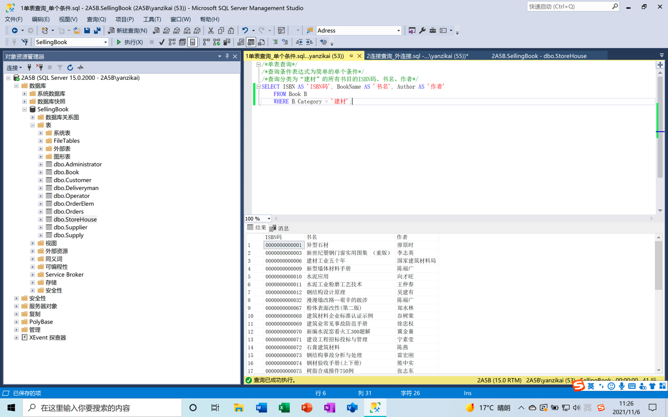

**8.2连接查询**

/*管理需求：在仓库3中工作的书店店员需要盘点该仓库中建材类图书的库存*/

/*访问请求表述：需要查询储存在“仓库3”中所有建材类图书的ISBN码、书名、库存量*/

SELECT B.ISBN AS 'ISBN码', B.BookName AS '书名', B.Inventory AS '库存量'

FROM Book B, StoreHouse S

WHERE B.Category = '建材' AND B.StHoID = S.StHoID AND S.StoreHouseName = '仓库3';

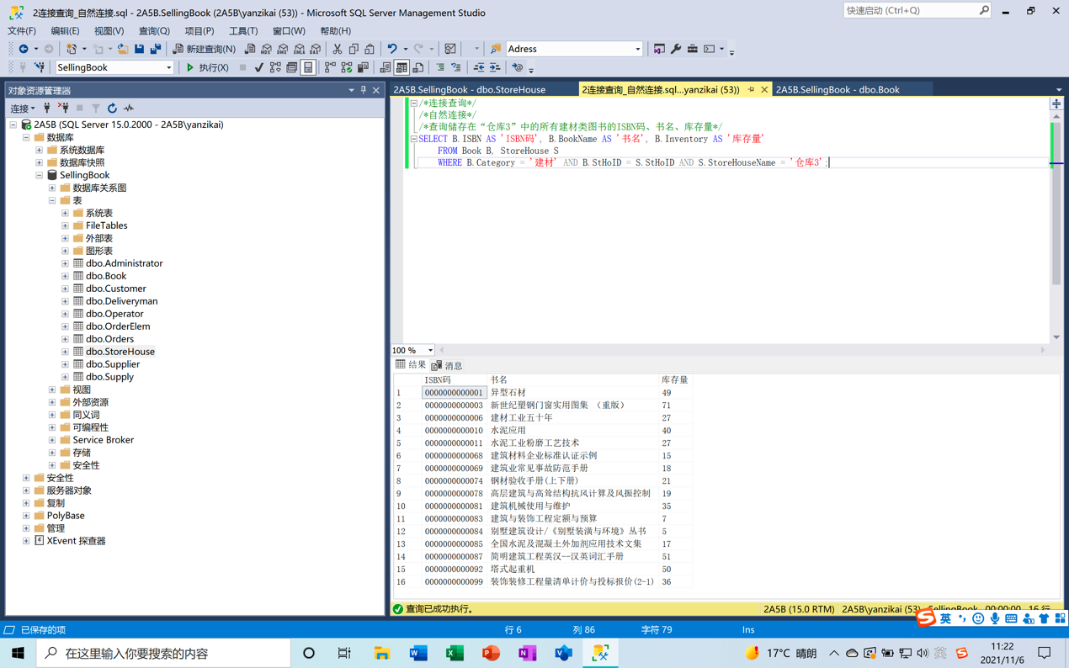

/*管理需求：书店店员需要对各个仓库中的设计类图书进行盘点*/

/*访问请求表述：需要先先查询所有仓库以及储存在该仓库中的所有设计类图书的书名*/

SELECT S.StoreHouseName AS '仓库名', B.BookName AS '书名'

FROM StoreHouse S

LEFT JOIN Book B ON B.StHoID = S.StHoID

AND B.Category = '设计';

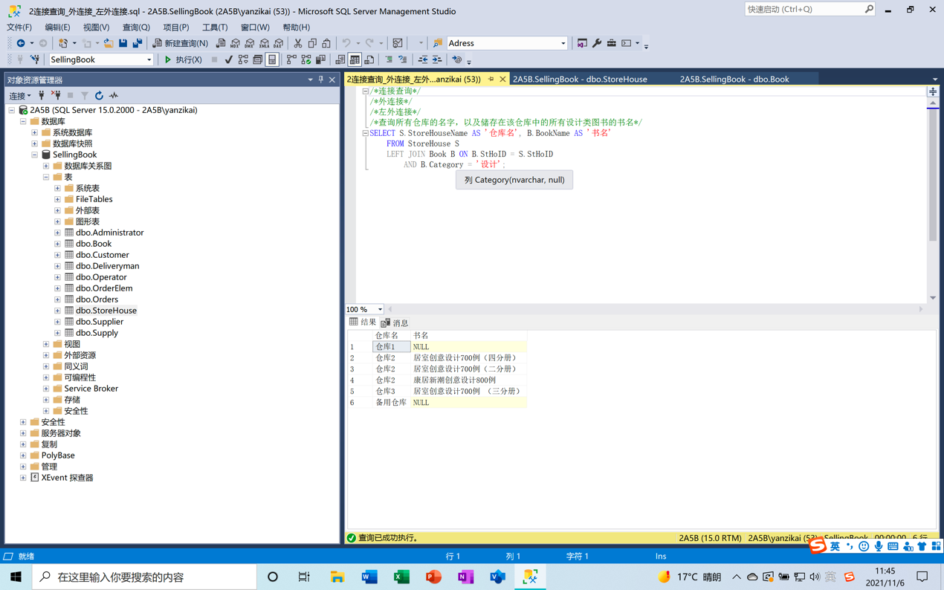

/*管理需求：书店店员在对各个仓库的书进行盘点之前，需要查询所有书的书名和所在的仓库*/

/*访问请求表述：查询所有图书的书名，以及与该图书有关的仓库的仓库名*/

SELECT S.StoreHouseName AS '仓库名', B.BookName AS '书名'

FROM StoreHouse S

RIGHT JOIN Book B ON B.StHoID = S.StHoID;

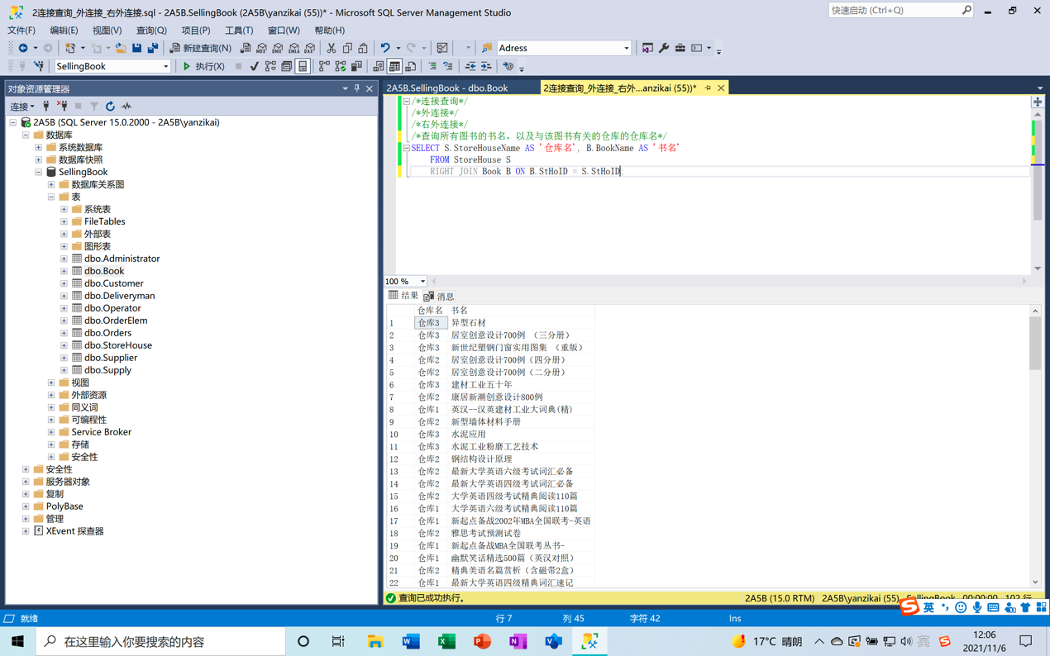

**8.3嵌套查询**

/*管理需求：在仓库3中工作的书店店员需要盘点该仓库中建材类图书的库存*/

/*访问请求表述：需要查询储存在“仓库3”中的所有建材类图书的ISBN码、书名、库存量*/

SELECT B.ISBN AS 'ISBN码', B.BookName AS '书名', B.Inventory AS '库存量'

FROM Book B

WHERE B.Category = '建材'

AND B.StHoID =

(SELECT StHoID

FROM StoreHouse S

WHERE StoreHouseName = '仓库3');

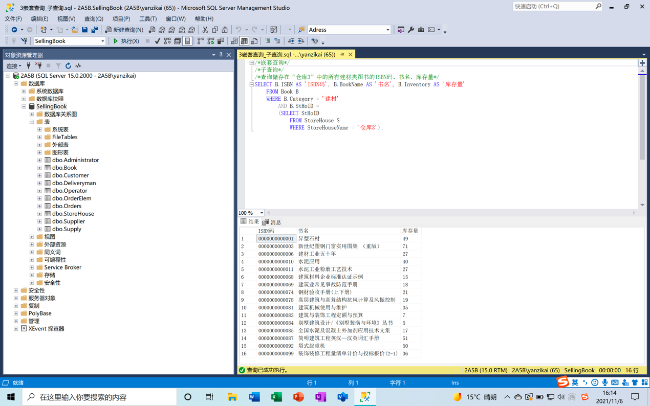

/*管理需求：为了提高书店的营业利润，书店店长计划对售价高的图书进行推广促销*/

/*访问请求表述：需要查询出售价格高于其所在类别平均售价的图书的书名和售价信息*/

SELECT B1.BookName AS '书名', B1.SellPrice AS '售价'

FROM Book B1

WHERE B1.SellPrice >

(SELECT AVG(B2.SellPrice)

FROM Book B2

WHERE B2.Category = B1.Category);

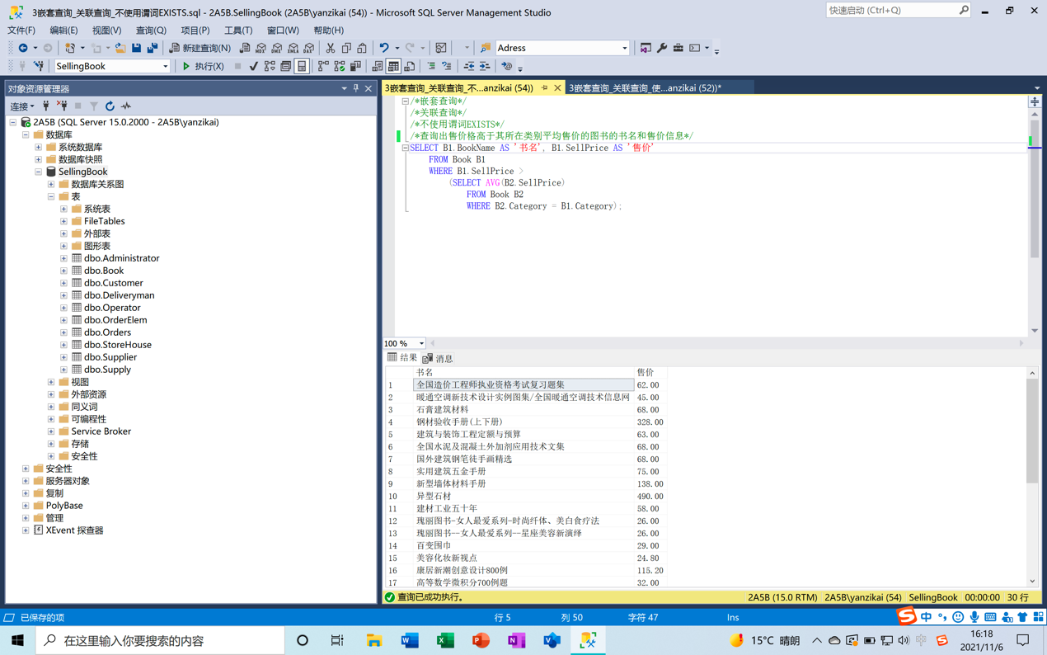

/*管理需求：书店店长年末对供应商进行考评，其中一项指标是供应商供应种类的多少*/

/*访问请求表述：需要查询供应了所有图书的供应商ID、供应商名字*/

SELECT Se.SuppID AS '供应商ID', Se.Name AS '供应商名'

FROM Supplier Se

WHERE NOT EXISTS

(SELECT *

FROM Book B

WHERE NOT EXISTS

(SELECT *

FROM Supply Sy

WHERE Sy.SuppID = Se.SuppID AND sy.ISBN = B.ISBN));

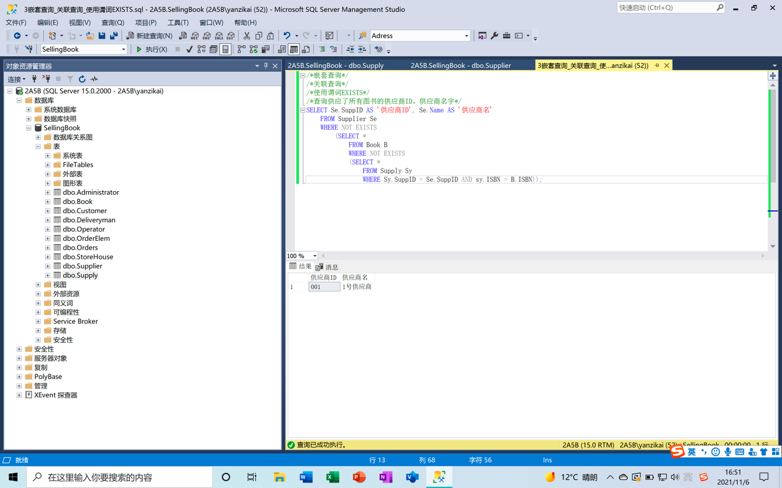

**8.4集合查询**

/*管理需求：书店店长想查看书店现有的所有英语和数学类图书的基本信息*/

/*访问请求表述：查找图书类别为"英语"和"数学"的图书的ISBN码、书名、类别*/

SELECT B.ISBN AS 'ISBN码', B.BookName AS '书名', B.Category AS '类别'

FROM Book B

WHERE B.Category = '英语'

UNION

SELECT B.ISBN AS 'ISBN码', B.BookName AS '书名', B.Category AS '类别'

FROM Book B

WHERE B.Category = '数学';

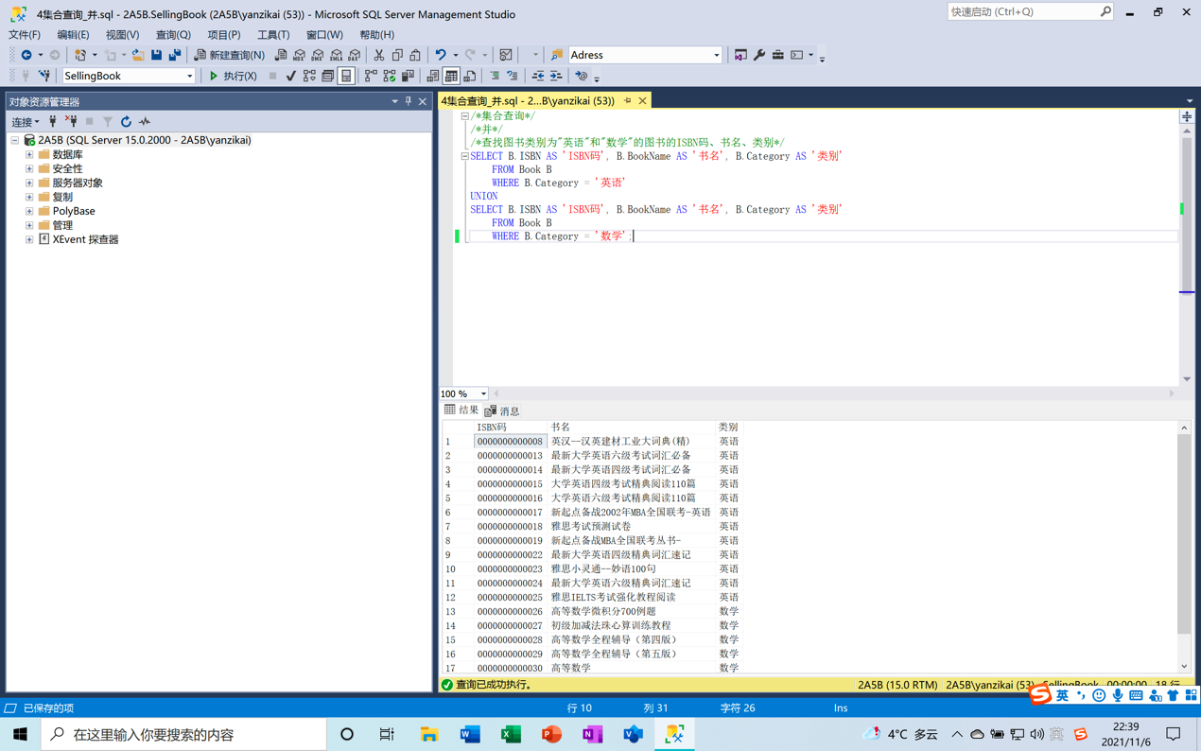

/*管理需求：ISBN码为0000000000001和0000000000009的图书同时需要采购，让一家供货商来供货能够降低物流成本。因此，书店店长想查找过往是否有同时供应过这两款图书的供应商*/

/*访问请求表述：查找既供应了ISBN码为0000000000001的图书，也供应了ISBN码为0000000000009的图书的供应商的供应商ID、供应商名*/

SELECT Se.SuppID, Se.Name

FROM Supplier Se, Supply Sy

WHERE Se.SuppID = Sy.SuppID AND Sy.ISBN = '0000000000001'

INTERSECT

SELECT Se.SuppID, Se.Name

FROM Supplier Se, Supply Sy

WHERE Se.SuppID = Sy.SuppID AND Sy.ISBN = '0000000000009';

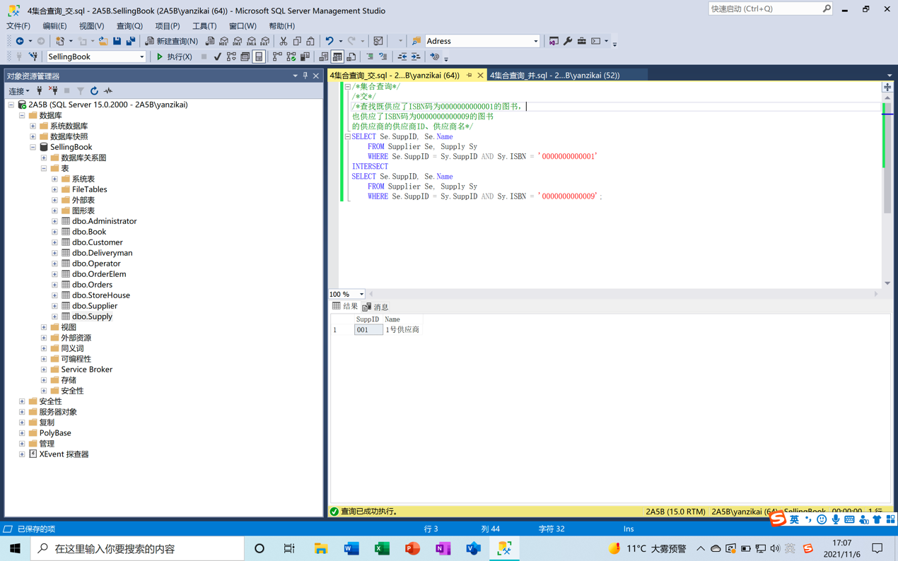

/*管理需求：由于ISBN码为0000000000009的图书存在大量印刷错误，所有供应此书的供货商因为需要重新印刷和运输而暂停了包括其他书在内的所有图书的供货服务。为了能够正常采购ISBN码为0000000000001的图书而不影响销售，书店店长想查找所有曾经供应过ISBN码为0000000000001的图书，但是没有供应过ISBN码为0000000000009的图书的供应商，进而问他们是否能够正常供应。*/

/*访问请求表述：需要查找供应了ISBN码为0000000000001的图书，但没有供应ISBN码为0000000000009的图书的供应商的供应商ID、供应商名*/

SELECT Se.SuppID, Se.Name

FROM Supplier Se, Supply Sy

WHERE Se.SuppID = Sy.SuppID AND Sy.ISBN = '0000000000001'

EXCEPT

SELECT Se.SuppID, Se.Name

FROM Supplier Se, Supply Sy

WHERE Se.SuppID = Sy.SuppID AND Sy.ISBN = '0000000000009';

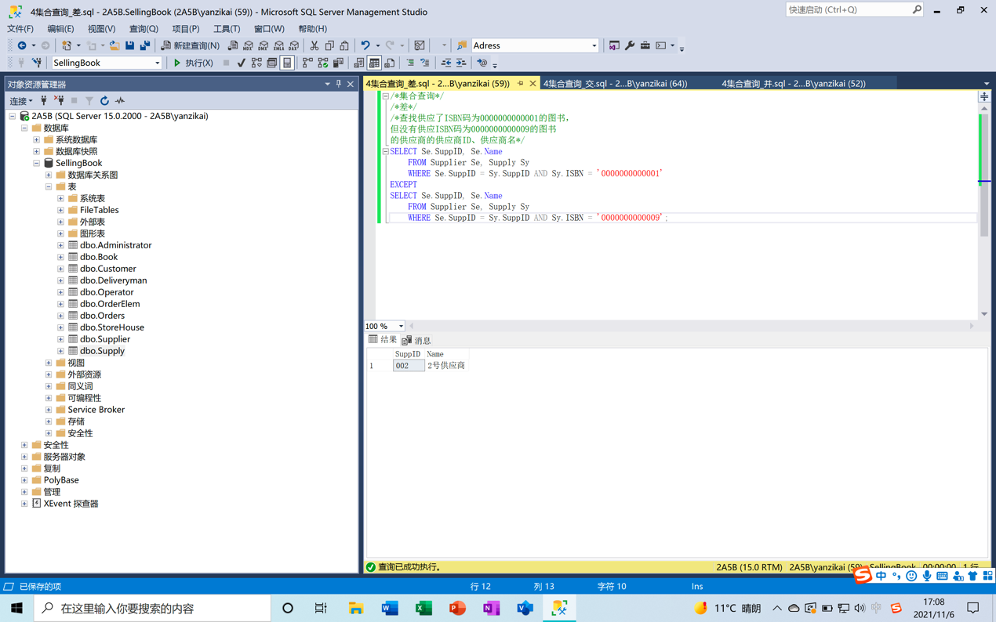

**8.5聚合查询**

/*管理需求：仓库1中的书店店员需要对仓库1中图书的摆放情况进行整理，首先需要知道仓库1中共有几款图书，以便存储货架的预先划分*/

/*访问请求表述：需要查询储存在仓库1中的所有书目的款式数*/

SELECT COUNT(*) AS '仓库1中的所有书目的款式数'

FROM Book B, StoreHouse S

WHERE B.StHoID = S.StHoID AND S.StoreHouseName = '仓库1';

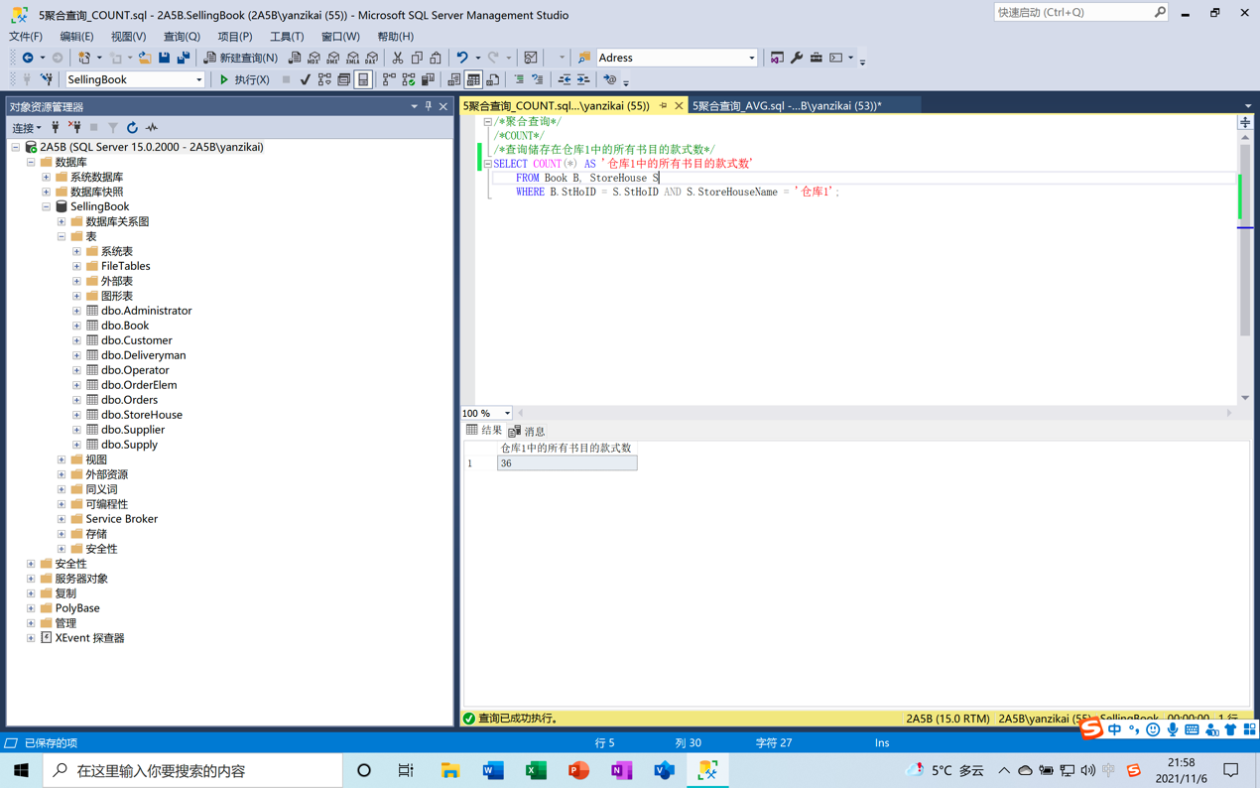

/*管理需求：书店店长想要查看目前已经下达的订单的基本信息，以便对销售情况进行预测*/

/*访问请求表述：需要查询每个订单的订单号、订单日期、顾客名以及该订单的总价格*/

SELECT Os.OrderID AS '订单号', Os.OrderDate AS '订货日期', C.Name AS '顾客名', SUM(B.SellPrice * B.Discount * Oe.OrderQuantity) AS '订单总价'

FROM Orders Os, OrderElem Oe, Customer C, Book B

WHERE Os.OrderID = Oe.OrderID AND Oe.ISBN = B.ISBN AND Os.CustID = C.CustID

GROUP BY Os.OrderID, Os.OrderDate, C.Name;

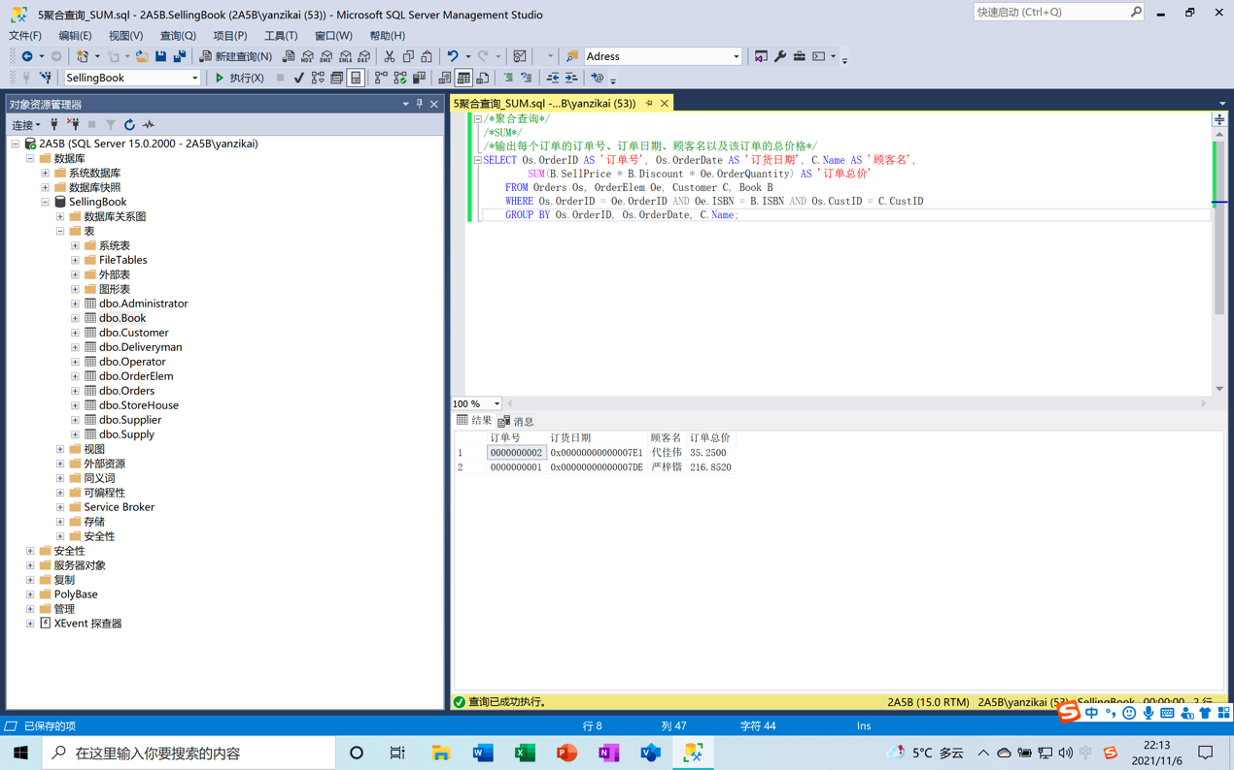

/*管理需求：书店店长想提高书店的营业利润，计划对售价价高的几类书进行推销*/

/*访问请求表述：需要查询每类图书的平均销售价格，并按种类分别输出，按照价格降序输出*/

SELECT B.Category AS '种类', AVG(B.SellPrice) AS '平均价格'

FROM Book B

GROUP BY B.Category

ORDER BY AVG(B.SellPrice) DESC;

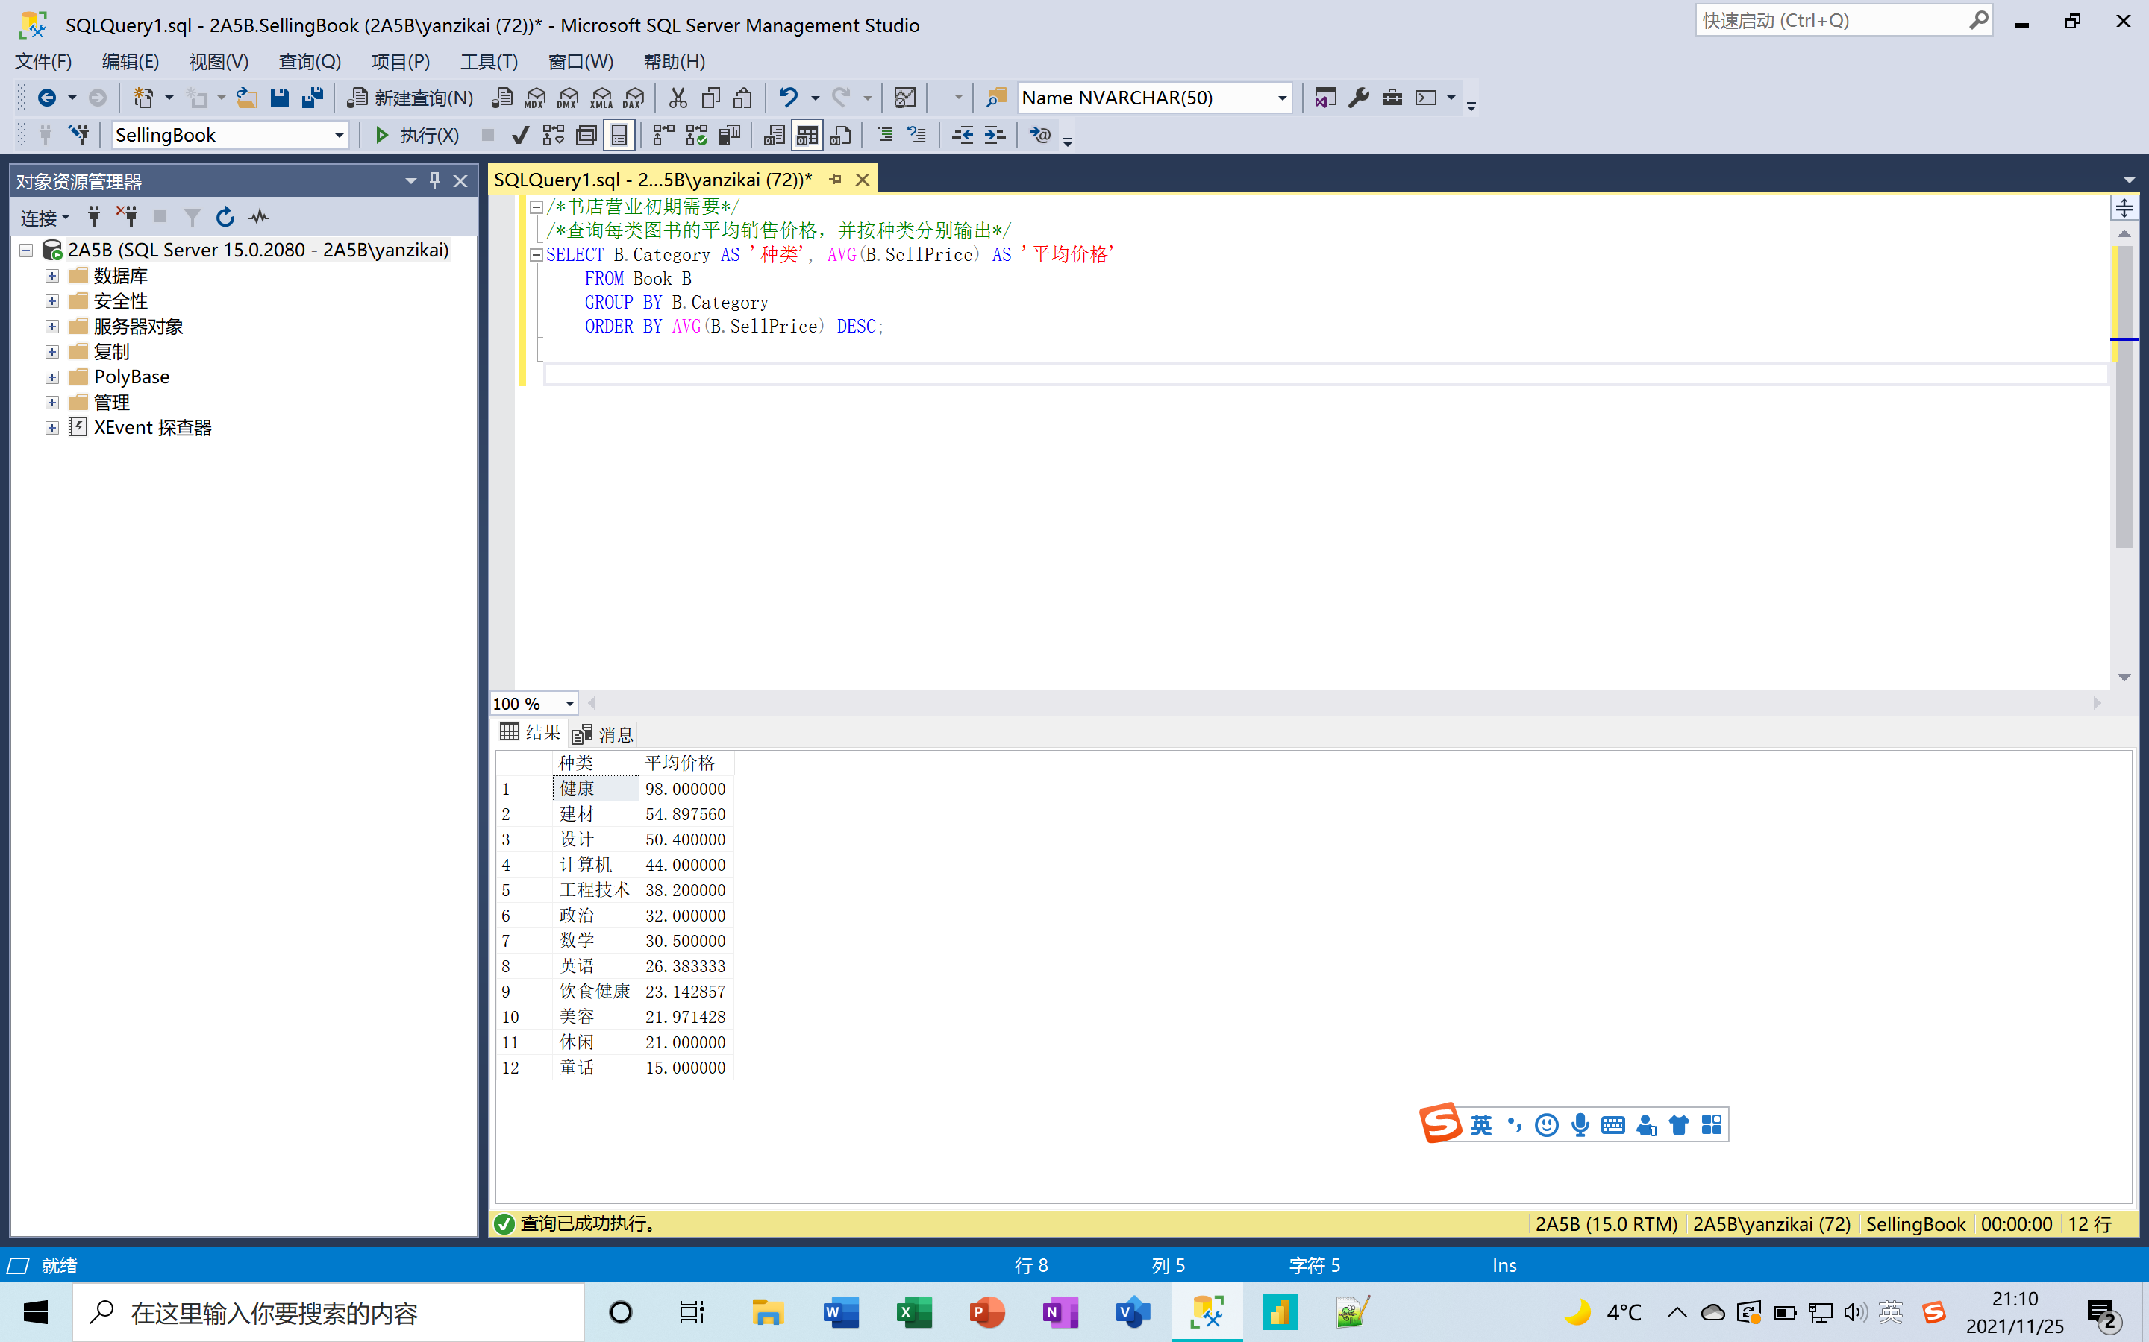

/*管理需求：同上的目的，为了提高书店的营业利润，书店店长打算主推售价最高的图书*/

/*访问请求表述：查询所有书目中进价最高的书目的ISBN码、书名、进价、售价*/

SELECT B1.ISBN AS 'ISBN码', B1.BookName AS '书名', B1.PurchasePrice AS '进价', B1.SellPrice AS '售价'

FROM Book B1

WHERE B1.PurchasePrice =

(SELECT MAX(B2.PurchasePrice)

FROM Book B2);

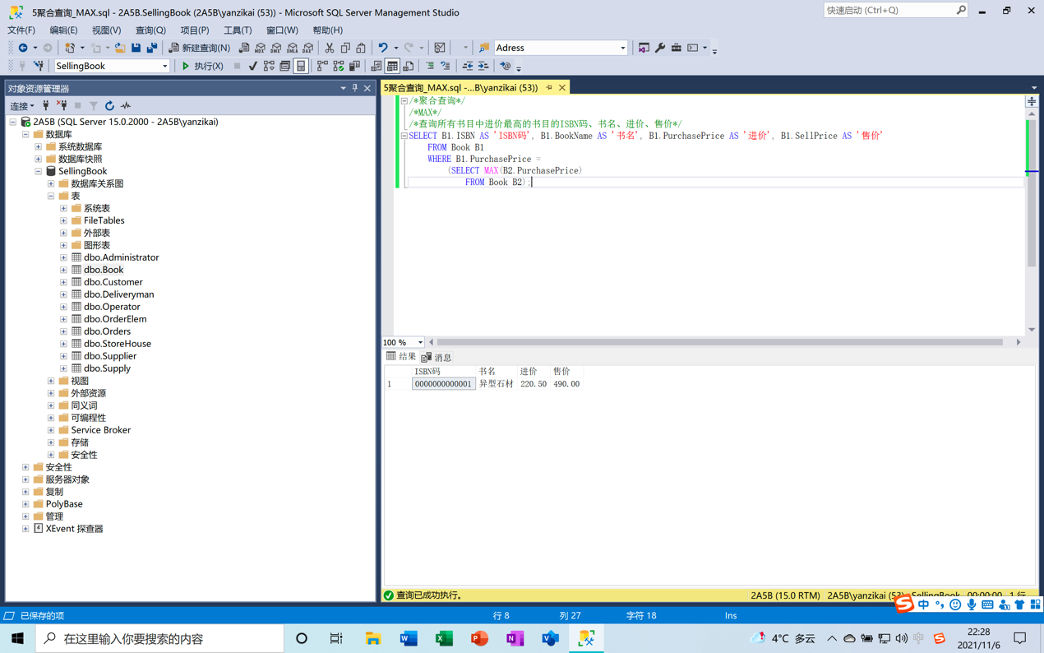

/*管理需求：书店店长打算对书店内售价较低的图书与其他图书进行捆绑销售，以增加客单价，减少单独购买此类图书导致的书店过多的物流配送费用的支出*/

/*访问请求表述：查询所有书目中进价最低的书目的ISBN码、书名、进价、售价*/

SELECT B1.ISBN AS 'ISBN码', B1.BookName AS '书名', B1.PurchasePrice AS '进价', B1.SellPrice AS '售价'

FROM Book B1

WHERE B1.PurchasePrice =

(SELECT MIN(B2.PurchasePrice)

FROM Book B2);

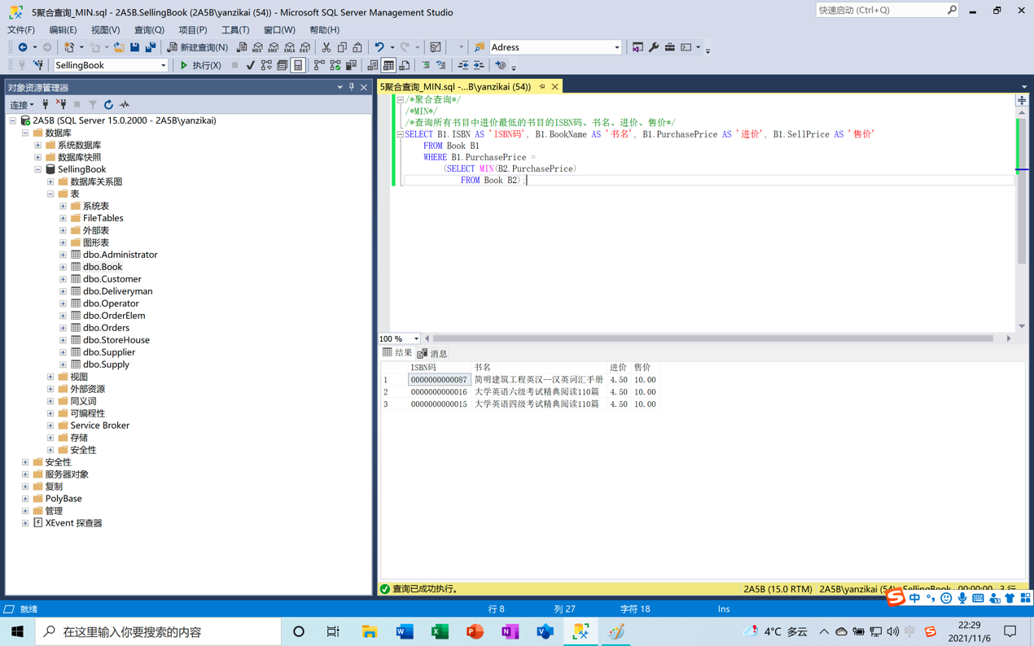

**8.6增**

/*管理需求：ID为00014的顾客想要下一个订单，该订单中包含ISBN码为0000000000023的图书1本以及ISBN码为0000000000025的图书2本*/

/*访问请求表述：新增一个订单，同时新增两个订单明细*/

INSERT INTO Orders

(OrderID, DeliveryAddress, CustID)

VALUES('0000000003', '江苏省常州市天宁区聚和家园8幢乙单元1102室', '00014');

INSERT INTO OrderElem

(OrderID, ISBN, OrderQuantity)

VALUES('0000000003', '0000000000023', 1);

INSERT INTO OrderElem

(OrderID, ISBN, OrderQuantity)

VALUES('0000000003', '0000000000025', 2);

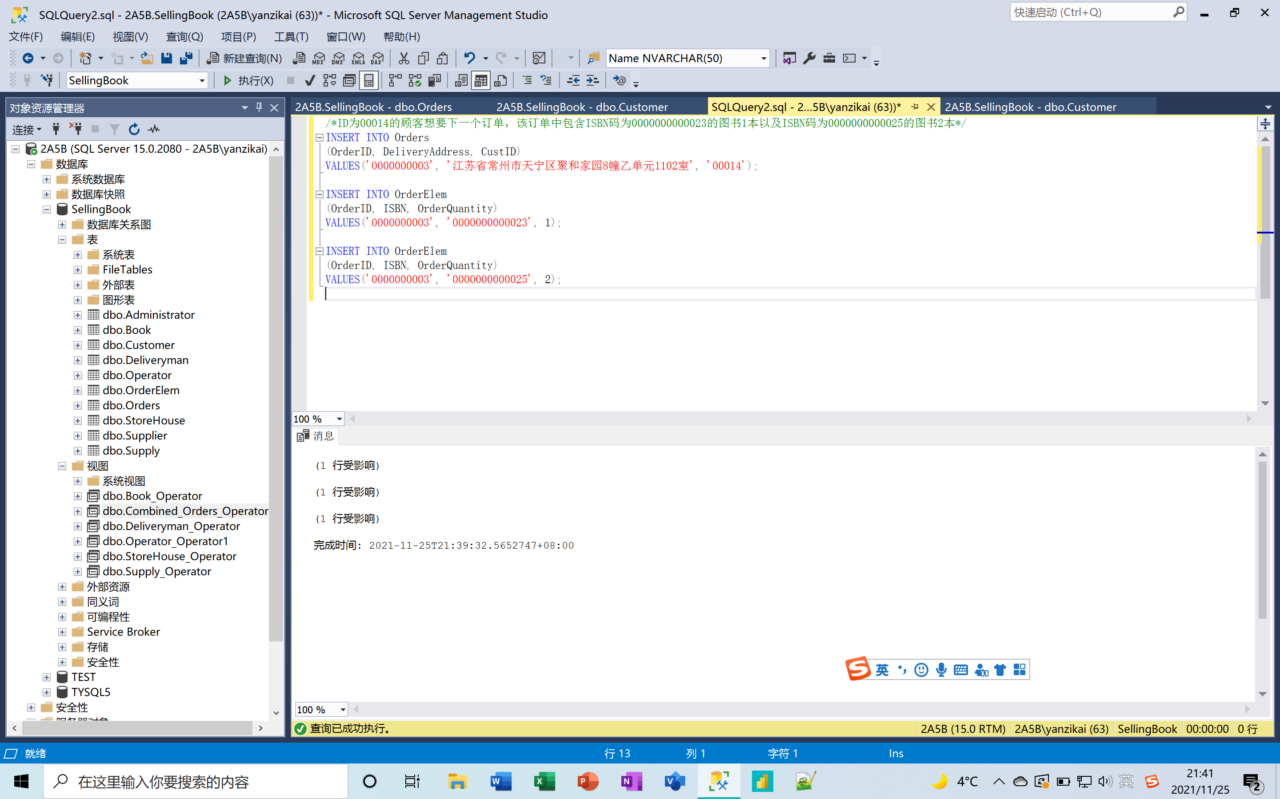

**8.7删**

/*管理需求：由于书店刚开业资金投入较大，而买下的店面中的备用仓库暂时用不到，故书店店长将其出售给别人*/

/*访问请求表述：在数据库中需要删除备用仓库的信息*/

DELETE FROM StoreHouse

WHERE StoreHouseName = '备用仓库';

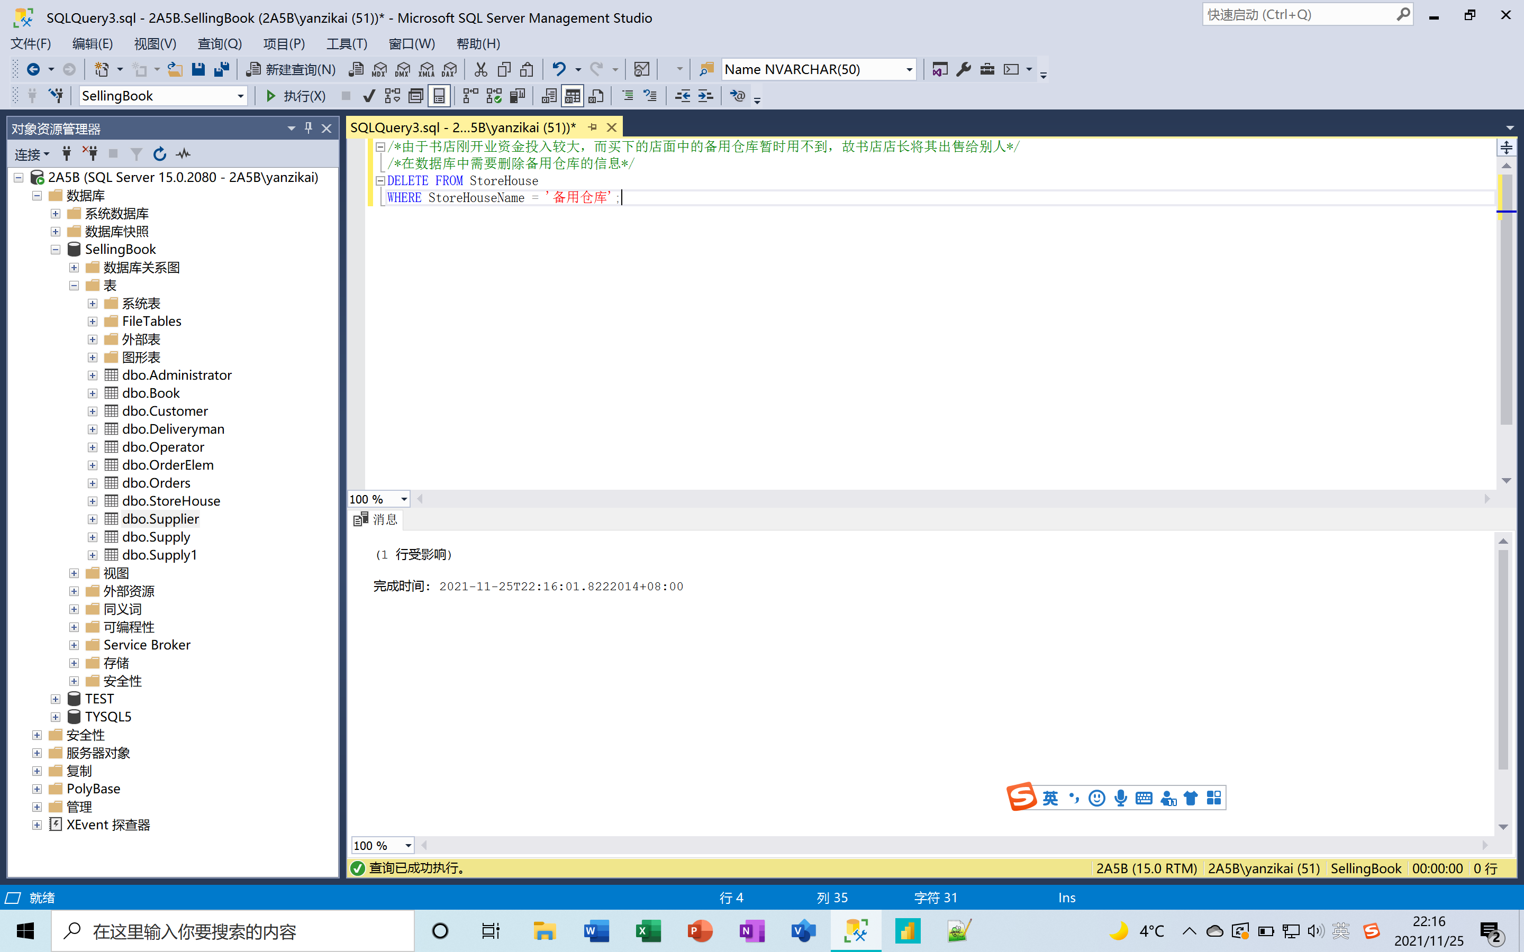

**8.8改**

/*管理需求：书店店员对供货商001‘2021-01-01 00:01:51.000’时所供应的ISBN码为0000000000092的图书进行盘点后发现，实际的到货量为3本而非供货商在系统中录入的6本*/

/*访问请求表述：书店店员通知店长与供货商进行反馈，并在数据库中更正错误的供应信息*/

UPDATE Supply

SET SupplyQuantity = 3

WHERE SuppID = '001' AND ISBN = '0000000000092' AND SuppDate = '2021-01-01 00:01:51.000' ;

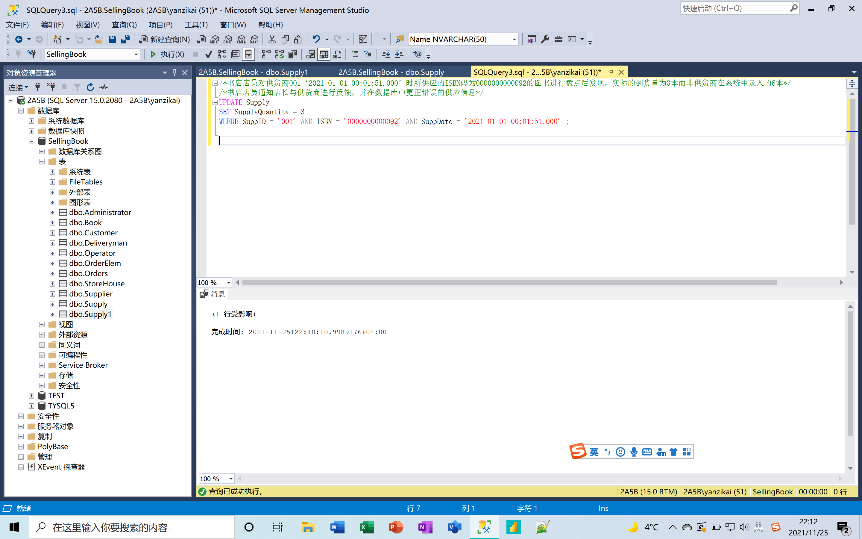

**9** **基于触发器的数据库完整性及其控制策略实例**

/*业务规则：由于书店刚开张，部分图书打折力度很大。但为了保证基本的收入，书店店长规定图书的销售折扣不能低于1折*/

/*触发器控制逻辑的表述：定义一个触发器，为图书表BOOK定义完整性规则“图书出售折扣不得低于1折（Discount>=0.1）”。该触发器在书店店员登记新入库的图书以及修改现有图书的信息时候被触发*/

CREATE TRIGGER Insert_Or_Update_Discount ON Book

INSTEAD OF INSERT, UPDATE

AS

IF EXISTS (SELECT * FROM inserted WHERE inserted.Discount < 0.1)

BEGIN

PRINT 'The value of "Discount" should be no less than 0.1!'

ROLLBACK TRANSACTION

END

Return;

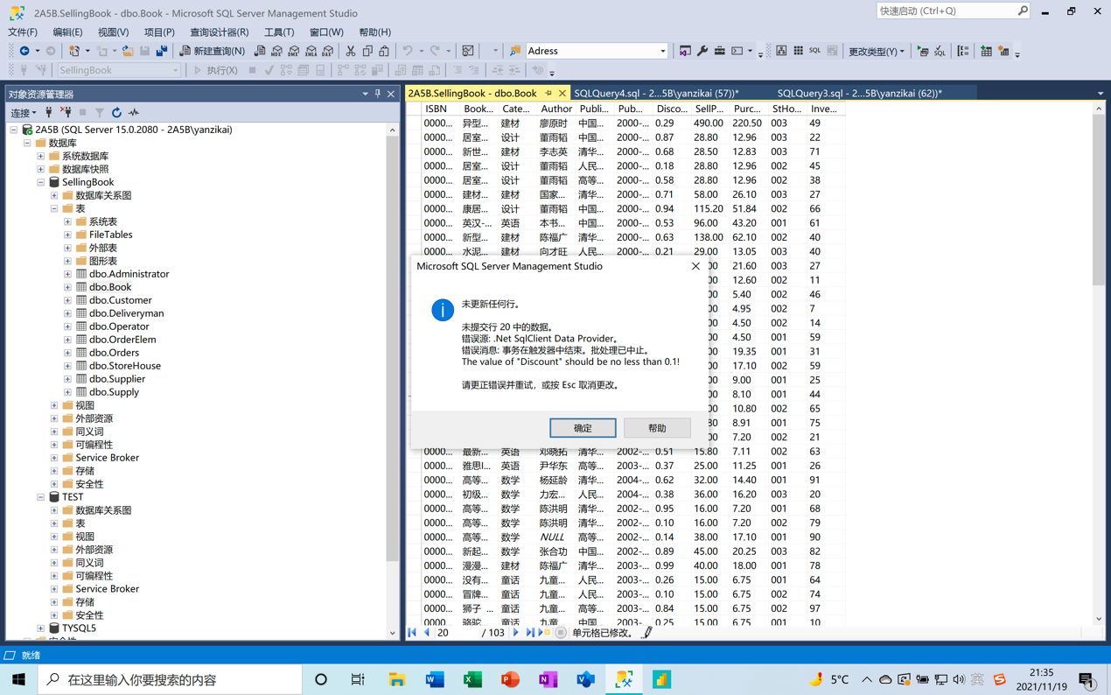

**10** **事务定义实例**

/*业务规则：书店开业时的打折大促销吸引了不少顾客来买书，随着规模不断扩大，书店店长考虑适当减少打折力度，以提高整体利润*/

/*事务处理逻辑描述：将所有设计类图书的折扣力度减少1折（Disount值增加0.1）。修改后，若折设计类图书中有扣大于9折的（Disount值超过0.9），则撤销事务;若未大于，提交事务。（该操作由书店店长通知书店店员进行执行）*/

BEGIN TRANSACTION

USE SellingBook

UPDATE Book SET Discount = Discount + 0.1

WHERE Category = '设计'

IF (SELECT MAX(Discount) FROM Book

WHERE Category = '设计') > 0.9

BEGIN

PRINT 'Transaction rollback back!'

ROLLBACK TRANSACTION

END ELSE

BEGIN

PRINT 'Transaction committed!' COMMIT TRANSACTION

END;

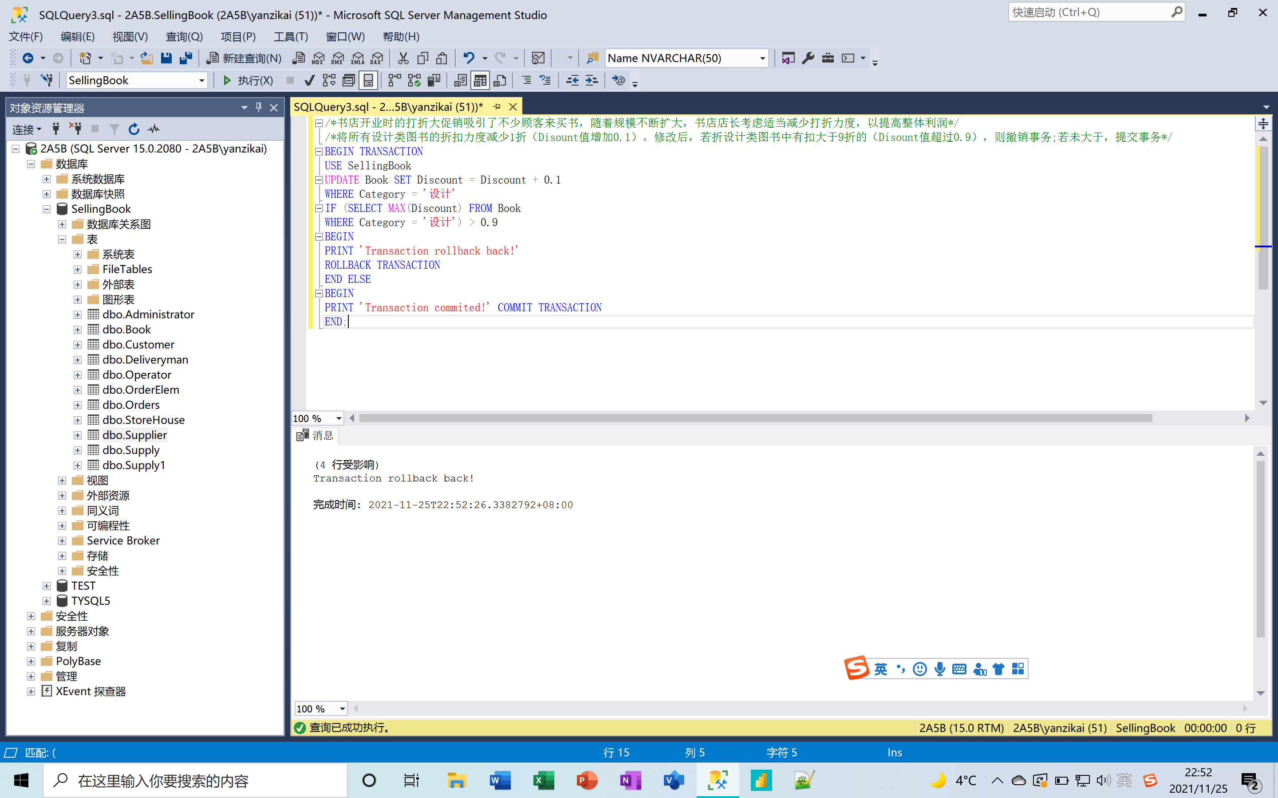

**11** **游标定义实例**

/*业务规则：书店店长需要定期对图书的库存进行检查，对于库存量小于10的图书需要及时补货*/

/*定义存储过程inventory_proc，执行该过程可以输出当前所有仓库内所有库存量小于10的图书的ISBN码、书名、库存量*/

/*游标的作用：游标用于对图书记录进行逐行检查，当检索到库存量小于10的行的时候，将该记录中的图书名、ISBN码、库存量三个数据分别赋值给三个变量进行输出*/

CREATE PROCEDURE inventory_Proc

AS

BEGIN

DECLARE @isbn char(13), @bookname nvarchar(100), @inventory nvarchar(10);

DECLARE b_cursor CURSOR FOR

SELECT ISBN, BookName, Inventory FROM Book

WHERE Inventory < 10;

OPEN b_cursor;

FETCH NEXT FROM b_cursor INTO @isbn, @bookname, @inventory;

WHILE @@FETCH_STATUS = 0

BEGIN

PRINT'ISBN码：'+@isbn+'；书名：'+@bookname+'；库存量：'+@inventory;

FETCH NEXT FROM b_cursor INTO @isbn, @bookname, @inventory;

END

CLOSE b_cursor;

DEALLOCATE b_cursor;

END

GO

